LEI DO CÓDIGO DE

EDIFICAÇÕES E OBRAS

CÓDIGO DE EDIFICAÇÕES E OBRAS DE PORECATU

TÍTULO I - DAS DISPOSIÇÕES INICIAIS 04
CAPÍTULO I - DAS DISPOSIÇÕES PRELIMINARES 04
CAPÍTULO II - DA CONCEITUAÇÃO DE TERMOS E SIGLAS 04
CAPÍTULO III - DAS NORMAS GERAIS 04
TÍTULO II - DO LICENCIAMENTO DE INFRA-ESTRUTURA E/OU
OBRAS ESPECIAIS 08
CAPÍTULO I - DA APRESENTAÇÃO E APROVAÇÃO DE PROJETOS
TÉCNICOS 08
TÍTULO III - DO LICENCIAMENTO DE EDIFICAÇÕES 09
CAPÍTULO I - DA APRESENTAÇÃO E APROVAÇÃO DE PROJETOS
TÉCNICOS 10
SEÇÃO I - Da edificação nova ou reforma 10
SEÇÃO II - Da demolição 11
SEÇÃO III - Do Termo de Aprovação de Projeto 12
SEÇÃO IV - Da alteração e cancelamento de projeto técnico aprovado 12
SEÇÃO V - Dos prazos 13
SEÇÃO VI - Do Alvará para Execução 13
SEÇÃO VII - Do Habite-se 14
TÍTULO IV - DOS PROJETOS DE EDIFICAÇÕES 15
CAPÍTULO I - DOS COMPONENTES TÉCNICOS-CONSTRUTIVOS
DAS EDIFICAÇÕES 15
SEÇÃO I - Das disposições gerais 16
SEÇÃO II - Das portas, escadas e outros espaços de circulação 16
SEÇÃO III - Das dimensões mínimas dos compartimentos 17
SEÇÃO IV - Do conforto ambiental, insolação, ventilação e iluminação 18
SEÇÃO V - Das instalações e equipamentos 19
SUBSEÇÃO I - Das disposições gerais 19
SUBSEÇÃO II - Do transporte vertical 19
SUBSEÇÃO III - Das instalações de gás 21
SEÇÃO VI - Das saliências e ornamentos 22
SEÇÃO VII - Dos complementos da edificação 22
SUBSEÇÃO I - Do estacionamento e da circulação de veículos 22
SUBSEÇÃO II - Das guias, sarjetas, muros e passeios 23
CAPÍTULO II - DA CARACTERIZAÇÃO ESPECÍFICA DAS EDIFICAÇÕES 24
SEÇÃO I - Da edificação residencial 24
SEÇÃO II - Da edificação comercial e de serviço 24
SUBSEÇÃO I - Do comércio e serviço em geral 24
SUBSEÇÃO II - Dos locais de reunião, salas de espetáculo, cultos e outros do
Gênero 25
SUBSEÇÃO III - Dos hotéis e congêneres 25
SUBSEÇÃO IV - Dos postos de serviços e abastecimento 26
SUBSEÇÃO V - Das edificações escolares 26
SUBSEÇÃO VI - Dos estabelecimentos hospitalares e congêneres 27
SEÇÃO III - Das edificações industriais 27
SUBSEÇÃO I - Das edificações industriais em geral 27
SUBSEÇÃO II - Das edificações industriais para produtos alimentícios 28
TÍTULO V - DA PREPARAÇÃO DAS OBRAS DE EDIFICAÇÕES 29
CAPÍTULO I - DO CANTEIRO E DA SEGURANÇA DA OBRA 29
CAPÍTULO II - DAS ESCAVAÇÕES E MOVIMENTOS DE TERRA 30
TÍTULO VI - DAS INFRAÇÕES E SANÇÕES 31
SEÇÃO I - Das sanções 31
SEÇÃO II - Do Embargo 31
SEÇÃO III - Das multas 32
SEÇÃO IV - Da Interdição 33
SEÇÃO V - Da Demolição 33
TÍTULO VII - DAS DISPOSIÇÕES FINAIS 34
ANEXO I – TABELAS 36
TABELA I – ÁREA, ILUMINAÇÃO E VENTILAÇÃO MÍNIMA PARA
HABITAÇÃO 36
TABELA II - ÁREA, ILUMINAÇÃO E VENTILAÇÃO MÍNIMA PARA EDIFÍCIOS
DE COMÉRCIO E SERVIÇOS 37
TABELA III – SALIÊNCIAS E ORNAMENTOS NAS EDIFICAÇÕES 38
TABELA IV – OBRAS COMPLEMENTARES DAS EDIFICAÇÕES 38
TABELA V – LARGURA MÍNIMA DA VIA INTERNA DE TRÁFEGO DE
VEÍCULOS EM CONJUNTOS RESIDENCIAIS 38
TABELA VI – PÉ-DIREITO MÍNIMO DAS EDIFICAÇÕES 39
TABELA VII – MULTA POR NÃO ATENDIMENTO ÀS DISPOSIÇÕES DESTA
LEI 40
ANEXO II – DESENHOS INTERPRETATIVOS 41
DESENHO 1A – INTERPRETAÇÃO DO SUBSOLO – TERRENO PLANO 41
DESENHO 1B – TERRENO COM TESTADA PARA RUAS OPOSTAS 42
DESENHO 1C - TERRENO COM TESTADA PARA RUAS OPOSTAS 43
DESENHO 1 D – TERRENO COM TESTADA PARA RUAS OPOSTAS 44
DESENHO 2 – ABERTURA DE PORTAS DE ELEVADOR 45
DESENHOS 3A E 3B – VENTILAÇÃO DE SUBSOLO 46
DESENHO 4 – SAÍDA DE ÁGUA PLUVIAL 47
DESENHO 5A – ELEVADORES 48
DESENHO 5B – ELEVADORES 49
DESENHO 6 – HALL DE ACESSO INTERLIGADO À ESCADA COLETIVA 50
DESENHO 7 – FACHADAS - SALIÊNCIAS E OBRAS COMPLEMENTARES 51
DESENHO 8A – ESPAÇOS DE MANOBRA EM ESTACIONAMENTO A 30° 52
DESENHO 8B - ESPAÇOS DE MANOBRA EM ESTACIONAMENTO A 45° 53
DESENHO 8C - ESPAÇOS DE MANOBRA EM ESTACIONAMENTO A 90° 54
DESENHO 9A – ACESSO EM ESQUINAS 55
DESENHO 9B – ACESSO EM ROTATÓRIAS 56
DESENHO 10 – REBAIXAMENTO DE GUIA 57
DESENHO 11A – VENTILAÇÃO POR MEIO DE DUTO DE TIRAGEM 58
DESENHO 11B – DUTO DE VENTILAÇÃO INDIRETA 59
DESENHO 12 – FECHAMENTO DE TAPUMES 60

LEI Nº 1269, de 25 de setembro de 2007.

SÚMULA: DISPÕE SOBRE OS REQUISITOS TÉCNICOS PARA AS EDIFICAÇÕES E OBRAS A SEREM CONSTRUÍDAS NO MUNICÍPIO DE PORECATU E DÁ OUTRAS PROVIDÊNCIAS.

O Prefeito do Município de Porecatu, Estado do Paraná, usando das atribuições que lhe são conferidas por lei,

F A Z S A B E R,

QUE A CÂMARA MUNICIPAL DE PORECATU, ESTADO DO PARANÁ, EM SUA SESSÃO DO DIA 19 DE JUNHO DE 2007, APROVOU E ELE SANCIONA A SEGUINTE LEI:

TÍTULO I
DAS DISPOSIÇÕES INICIAIS
CAPÍTULO I
DAS DISPOSIÇÕES PRELIMINARES

Art. 1° Esta Lei, complementar à Lei do Plano Diretor Municipal, denominada Código de Edificações e Obras, estabelece normas que regulam a construção, reforma, ampliação, demolição e o licenciamento de edificações e obras no município de Porecatu.

Art. 2° Esta Lei tem por objetivos:
I. orientar a elaboração e aprovação de projetos de edificação;
II. assegurar a observância de padrões mínimos de segurança, higiene, salubridade e conforto das edificações construídas no Município.

CAPÍTULO II
DA CONCEITUAÇÃO DE TERMOS E SIGLAS

Art. 3° Para efeitos deste Código são definidos os seguintes termos e siglas:
I. ABERTURA ILUMINANTE - É a área destinada a permitir iluminação natural dos diferentes compartimentos de uma edificação;
II. ABERTURA DE VENTILAÇÃO - É a área destinada a permitir a ventilação natural dos diferentes compartimentos de uma edificação;
III. ABNT - Associação Brasileira de Normas Técnicas;
IV. ALINHAMENTO PREDIAL - Linha demarcatória dos limites da frente do lote com o passeio público;
V. ALTURA DO EDIFÍCIO - A distância vertical entre o nível do pavimento térreo e um plano horizontal passando:
a) pelo beiral do telhado, quando este for visível;
b) pelo ponto mais baixo da platibanda, frontão ou qualquer outro coroamento.
VI. ÁREA CONSTRUÍDA - Área total coberta de uma edificação;
VII. A.R.T. - Anotação de Responsabilidade Técnica do CREA;
VIII. ÁTRIO – Pátio interno de acesso a uma edificação;
IX. AUTOR - Considera-se autor os profissionais habilitados, responsáveis pela elaboração de projeto, respondendo, dentro de sua esfera de competência, pelo conteúdo das peças gráficas descritivas, cálculos, dimensionamentos e especificações de seu trabalho;
X. CLANDESTINA – obra realizada sem a prévia aprovação do projeto ou sem licenciamento;
XI. CREA - Conselho Regional de Engenharia, Arquitetura e Agronomia;
XII. RESPONSÁVEL TÉCNICO - É o profissional habilitado, responsável pela direção técnica da obras e serviços, respondendo, dentro de sua esfera de competência, pela correta execução, o adequado emprego de materiais e a obediência a legislação pertinente;
XIII. EDIFICAÇÃO - Construção destinada a abrigar atividades humanas, instalações, equipamentos ou materiais;
XIV. EDIFÍCIOS PÚBLICOS - São aqueles ocupados por órgãos governamentais;
XV. EMBARGO – Ato administrativo que determina a paralisação de uma obra em execução;
XVI. FACHADA – Elevação dos elementos externos de uma edificação;
XVII. GUARDA-CORPO – Elemento de segurança utilizado em construções para a proteção contra quedas;
XVIII. LOTE ou TERRRENO - Porção de terras com frente para logradouro público, resultante de parcelamento do solo para fins urbanos, descrito e assegurado por título de propriedade;
XIX. MARQUISE – Cobertura em balanço;
XX. MEZANINO - Pavimento que subdivide parcialmente um pavimento em dois pavimentos;
XXI. MOVIMENTO DE TERRA - Modificação de perfil do terreno que implica em alteração topográfica superior a 0,50m (meio metro) de desnível;
XXII. NBR. - Normas Brasileiras da ABNT;
XXIII. PASSEIO – Área pública destinada ao trânsito de pedestre;
XXIV. PAVIMENTO – Cada um dos planos de piso de uma edificação;
XXV. POÇO DE VENTILAÇÃO E ILUMINAÇÃO - É o espaço situado no interior da edificação, não edificado, para os quais se voltam as aberturas de insolação, iluminação e ventilação das edificações;
XXVI. PROFISSIONAL HABILITADO - É o responsável pela autoria do projeto ou pela execução da obra, estando devidamente registrado junto ao CREA;
XXII. RECONSTRUÇÃO - Obra destinada à recuperação e recomposição de uma edificação, desde que mantidas as características principais anteriores;
XXVIII.REFORMA - Obra de manutenção, conservação ou que implicar em uma ou mais modificações nas disposições, dimensões e posições da estrutura existente;
XXIX. SALIÊNCIA - Elemento arquitetônico proeminente, engastado ou aposto em edificação ou muro;
XXX. SUBSOLO - Considera-se subsolo todo pavimento situado abaixo de uma linha de piso, colocado a uma distância máxima de 1,20 m (um metro e vinte centímetros) acima do nível mediano da guia do logradouro, conforme interpretação gráfica do ANEXO II, Desenho 1A, 1B, 1C e 1D;
XXXI. TAPUME – Vedação provisória usada durante a execução de obras;
XXXII. U.F.M. - Unidade Fiscal do Município;
XXXIII.VAGA DE ESTACIONAMENTO - É o espaço físico destinado ao estacionamento de veículos.

CAPÍTULO III
DAS NORMAS GERAIS

Art. 4º Para fins desta Lei, as construções ficam classificadas em:
I. edificações novas;
II. reformas de edificações;
III. infra-estruturas e/ou obras especiais.

§ 1º As reformas de edificações incluem as de manutenção ou conservação, as de substituição de elementos construtivos e as que apresentam alterações na forma ou na área construída.

§ 2º As infra-estruturas e/ou obras especiais incluem sistema de coleta e tratamento de esgoto, sistema de captação, tratamento e distribuição de água potável, sistema de drenagem de águas pluviais, sistema de transmissão, rebaixamento e distribuição de energia elétrica, iluminação pública, pavimentação, terraplanagens, dutos, muros e arrimos, pontes, viadutos, passarelas, represas e barragens, aterro sanitário, mobiliários urbanos e outros do gênero, exceto edificações.

Art. 5º Nenhuma construção de edificação nova, reforma, demolição, infra-estruturas ou obras especiais, independentemente do fim a que se destina, poderá ser iniciada sem que seja previamente licenciada pelo órgão competente do Executivo Municipal, salvo as exceções contidas nesta Lei.

Parágrafo único. O disposto no caput deste artigo inclui:
I. as obras provisórias nos logradouros públicos, tais como, tapumes, andaimes e obras acessórias de canteiro de construção;
II. o rebaixamento de guias para acesso de veículos;
III. a abertura de valas em logradouros públicos, pavimentados ou não;
IV. a construção de muros em esquinas;
V. construções provisórias para vendas ou comercialização de unidades imobiliárias;
VI. a execução de restauro em edificações tombadas ou preservadas, desde que aprovadas pelos órgãos competentes do Patrimônio Histórico, Artístico e Arquitetônico;
VII. a execução de reparos externos em edificações com mais de 03 (três) pavimentos;
VIII. a execução de reparos ou reformas externas em fachadas situadas no alinhamento predial;
IX. instalação de objetos fixos ou móveis, constantes das fachadas, quando situados sobre o passeio público.

Art. 6º Será comunicado ao órgão competente do Município:
I. o início de serviços que objetivem a suspensão de embargo de obra licenciada;
II. início, paralisação e reinício de obras, para efeito de comprovação da do Alvará de Execução;
III. reparos de mobiliários em logradouros públicos;
IV. reparos em obras de infra-estrutura e/ou especiais que impliquem em obstrução de logradouro público.

Art. 7º Não dependem de licenciamento ou comunicação ao Poder Executivo Municipal:
I. os reparos que não impliquem em modificações nas partes da edificação, tais como:
a) limpeza e pintura que não dependem da colocação de tapumes ou andaimes no alinhamento predial;
b) reparos em pisos, pavimentos, paredes ou muros, bem como a substituição dos revestimentos;
c) substituição e conserto de esquadrias sem modificar o vão;
d) substituição de telhas ou elementos de suporte da cobertura, sem modificação de sua estrutura;
e) reparos em instalações.
II. edificações provisórias para guarda e depósito, em obras já licenciadas e que deverão ser demolidas ao final da obra;
III. qualquer serviço de emergência para garantir a estabilidade ameaçada de edificações existentes;
IV. reparos emergenciais em obras de infra-estrutura e/ou especiais.

Art. 8º O licenciamento far-se-á mediante a obediência às normas contidas nesta Lei, nas normas da ABNT, nas legislações Municipal, Estadual e Federal pertinentes.

Art. 9º O licenciamento será obtido mediante obtenção, pelo interessado, dos seguintes documentos, quando couber:
I. Termo de Aprovação de Projeto;
II. Alvará de Execução, de Reforma ou de Demolição, quando for o caso;
III. Termo de Verificação e Conclusão de Obras e Serviços;
IV. Habite-se, quando for o caso.

Art. 10 As licenças poderão, a qualquer tempo, ser:
I. revogadas, atendendo ao relevante interesse público;
II. cassadas, em caso de desvirtuamento de seu objetivo;
III. anuladas, em caso de comprovação de ilegalidade em sua expedição.

TÍTULO II
DO LICENCIAMENTO DE INFRA-ESTRUTURA E/OU OBRAS ESPECIAIS
CAPÍTULO I
DA APRESENTAÇÃO E APROVAÇÃO DE PROJETOS TÉCNICOS

Art. 11. Para aprovação do projeto de construção, reforma e demolição de obras de infra-estrutura e especiais, deverá o interessado apresentar, no mínimo, os seguintes documentos:
I. requerimento solicitando aprovação, endereçado ao Prefeito Municipal, com assinatura do proprietário ou responsável legal;
II. planta da situação e localização em escala apropriada;
III. plantas, cortes transversais e longitudinais, em escala apropriada, com indicação dos elementos necessários à compreensão do projeto;
IV. cópia do título de propriedade do imóvel, quando for o caso;
V. Anotação de Responsabilidade Técnica – ART, junto ao CREA;
VI. outras informações ou documentos, a critério do Poder Executivo Municipal, necessários para a compreensão e/ou aprovação do projeto.

§ 1º As peças gráficas deverão ser apresentadas em 4 (quatro) vias, de cópias legíveis, sem rasuras, assinadas pelo pelos responsáveis técnicos dos projetos, uma das quais, será arquivada no órgão competente do poder Executivo municipal e as outras serão devolvidas ao requerente após a aprovação.

§ 2º Nos projetos de reforma ou demolição deverão ser demonstradas as modificações a serem realizadas, através de peças gráficas empregando-se as seguintes convenções:
I. cor preto ou achura - construção a ser conservada;
II. cor vermelha ou pontilhado - construção a ser demolida;
III. cor amarelo ou linhas - construção a ser acrescida.

Art. 12. Uma vez analisado o projeto técnico e, estando de acordo com as leis e normas, todas as folhas do projeto receberão o carimbo de "Aprovado" e as rubricas do profissional habilitado encarregado da análise.

Parágrafo único. Aprovado o projeto técnico será expedido o competente Termo de Aprovação de Projeto, em 2 (duas) vias, sendo uma devolvida ao requerente.

Art. 13. O Termo de Aprovação de Projeto prescreverá em 01 (um) ano, a contar da data de deferimento do pedido, podendo ser prorrogado por igual período, desde que o projeto atenda a legislação em vigor na ocasião do pedido de prorrogação.

Art. 14. Os pedidos de Alvará de Execução de construção, reforma ou demolição de infra-estrutura e obras especiais serão instruídos com:
I. requerimento ao Prefeito Municipal;
II. cópia do título de propriedade do imóvel, quando for o caso;
III. 01 (uma) cópia do projeto aprovado pelo órgão competente do Município, devidamente assinado pelo proprietário da obra, quando for o caso, e pelo responsável técnico;
IV. cópia do Termo de Aprovação do Projeto;
V. ART de execução de obra.

Art. 15. O Alvará de Execução poderá ser requerido concomitantemente ao Termo de Aprovação do Projeto e seus prazos correrão a partir da data do deferimento do pedido.

§ 1º O Alvará de Execução prescreverá em 02 (dois) anos a contar da data de deferimento.

§ 2º O Alvará de Execução poderá ser renovado uma única vez pelo prazo de 02 (dois) anos, desde que a obra tenha sido iniciada.

Art. 16. Os Alvarás de Execução prescritos poderão ser revalidados mediante nova aprovação de projeto, ficando essa aprovação subordinada a observância da legislação vigente.

Art. 17. Por ocasião do término da obra o interessado requererá a expedição do Termo de Verificação e Conclusão de Obras e Serviços.

§ 1º O Termo de Verificação e Conclusão de Obras e Serviços será expedido para obras e serviços que tenham sido concluídas de acordo com o projeto aprovado e em plenas condições de uso.

§ 2º O órgão competente do Executivo Municipal tem prazo de 30 (trinta) dias, a contar da data do requerimento do interessado para vistoriar a obra e expedir o respectivo Termo de Verificação e Conclusão de Obras e Serviços.

Art. 18. No que couber, aplica-se à infra-estrutura e/ou obras especiais o disposto no licenciamento de edificações.

TÍTULO III
DO LICENCIAMENTO DE EDIFICAÇÕES
CAPÍTULO I
DA APRESENTAÇÃO E APROVAÇÃO DOS PROJETOS TÉCNICOS
SEÇÃO I
DA EDIFICAÇÃO NOVA OU REFORMA

Art. 19. Para aprovação do projeto de construção ou reforma, deverá o interessado apresentar, no mínimo, os seguintes documentos:
I. requerimento solicitando aprovação, endereçado ao Prefeito Municipal, com assinatura do proprietário ou representante legal;
II. planta da situação e localização na escala de 1:500, 1:1000 ou 1:2000, conforme o caso, onde constarão:
a) projeção da edificação ou das edificações dentro do lote, configurando rios, canais, piscinas, pergolados e outros elementos que possam orientar a decisão das autoridades municipais;
b) as dimensões das divisas do lote e os afastamentos das edificações em relação às divisas;
c) indicação do Norte;
d) indicação da numeração do lote a ser construído e dos lotes vizinhos e distância do lote à esquina mais próxima;
e) relação contendo a área e a taxa de ocupação do lote;
f) locação das árvores existentes no passeio público.
III. planta baixa de cada pavimento não repetido, na escala 1:50, contendo:
a) as dimensões e áreas de todos os compartimentos, inclusive dimensões dos vãos de iluminação, ventilação, garagens e áreas de estacionamento;
b) as finalidades de cada compartimento;
c) especificação dos materiais utilizados;
d) indicação das espessuras das paredes e dimensões externas totais da obra;
e) os traços indicativos dos cortes longitudinais e transversais;
f) cotas de nível do lote e da edificação;
g) nome(s) da(s) via(s) pública(s).
IV. cortes transversais e longitudinais na mesma escala da planta baixa, com a indicação dos elementos necessários à compreensão do projeto como: pé-direito, altura de janelas e peitoris, perfis do telhado e indicação dos materiais e indicação pontilhada da superfície natural do terreno até o meio fio, se existir;
V. planta de cobertura na escala 1:100, 1:200 ou 1:250;
VI. elevação das fachadas e, no caso dos lotes de esquinas, elevação do gradil ou muro de fechamento voltado para as vias públicas;
VII. cópia do título de propriedade do imóvel;
VIII. projeto de combate a incêndio aprovado pelo Corpo de Bombeiro, nos casos exigidos pelo Código de Prevenção de Incêndios do Corpo de Bombeiros da Polícia Militar do Paraná;
IX. projetos e serviços complementares exigidos pelo Ato nº 37, do CREA – Paraná ou seus sucedâneos;
X. Anotação de Responsabilidade Técnica – ART;
XI. outras informações ou documentos, a critério do poder Executivo Municipal, necessários para a compreensão do projeto.

§ 1º As peças gráficas deverão ser apresentadas em 4 (quatro) vias, de cópias legíveis, sem rasuras, assinadas pelo proprietário do terreno e pelos responsáveis técnicos dos projetos, uma das quais, será arquivada no órgão competente do poder Executivo municipal e as outras serão devolvidas ao requerente após a aprovação.

§ 2º As peças gráficas poderão ser alteradas na sua escala, após consulta ao órgão competente do poder Executivo municipal, dependendo das dimensões do projeto em aprovação.

§ 3º As formas de apresentação das peças gráficas, no que se refere a tamanho, margens, carimbos, entre outros, deverão obedecer ao padrão fixado pelo órgão competente do Poder Executivo Municipal.

SEÇÃO II
DA DEMOLIÇÃO

Art. 20. A demolição parcial será considerada reforma, aplicando-se as normas técnicas e os requisitos que lhe couberem.

Art. 21. Para aprovação do projeto de demolição, deverá o interessado apresentar os seguintes documentos:
I. requerimento endereçado ao Prefeito Municipal, com assinatura do proprietário, solicitando aprovação;
II. planta da situação e localização na escala de 1:500 ou de 1:1000 onde constarão:
a) projeção da edificação ou das edificações dentro do lote, configurando rios, canais e outros elementos que possam orientar a decisão das autoridades municipais;
b) as dimensões das divisas do lote e os afastamentos das edificações em relação às divisas;
c) orientação do Norte;
d) indicação da numeração do lote a ser construído e dos lotes vizinhos,distância do lote à esquina mais próxima, e denominação de vias públicas;
III. cópia do título de propriedade do imóvel;
IV. Anotação de Responsabilidade Técnica - ART;
V. outras informações ou documentos, a critério do poder Executivo Municipal, necessários para a compreensão do projeto.

§ 1º As peças gráficas deverão ser apresentadas em 4 (quatro) vias, de cópias legíveis, sem rasuras, assinadas pelo proprietário do terreno e pelos responsáveis técnicos dos projetos, uma das quais, será arquivada no órgão competente do poder Executivo Municipal e as outras serão devolvidas ao requerente após a aprovação.

§ 2º Excetuam-se dos casos previstos no caput deste artigo as edificações, a serem demolidas, locadas a dois metros do alinhamento predial e aquelas não encostadas em outras edificações, cuja altura for inferior a seis metros, para as quais serão exigidos os seguintes documentos:
a) requerimento endereçado ao Prefeito Municipal, com assinatura do proprietário, solicitando aprovação;
b) cópia do título de propriedade do imóvel;
c) croqui de situação da(s) edificação, em escala gráfica, contendo as dimensões das divisas do lote, os afastamentos das edificações em relação às divisas, as identificações dos lotes e as denominações das vias públicas.

SEÇÃO III
DO TERMO DE APROVAÇÃO DE PROJETO

Art. 22. Uma vez analisado o projeto técnico e estando o mesmo de acordo com as leis e normas, todas as folhas receberão o carimbo de "Aprovado" e rubricas do profissional habilitado encarregado da análise.

Parágrafo único. Aprovado o projeto técnico será expedido o competente Termo de Aprovação de Projeto, em 2 (duas) vias, sendo uma devolvida ao requerente.

Art. 23. O Termo de Aprovação de Projeto prescreverá em 01 (um) ano, a contar da data de deferimento do pedido, podendo ser prorrogado por igual período, desde que o projeto atenda a legislação em vigor na ocasião do pedido de prorrogação.

Art. 24. Quando se tratar de edificações constituídas por um conjunto de mais de 01 (um) bloco isolado ou cujo sistema estrutural permita esta caracterização, o prazo de validade do Termo de Aprovação será dilatado por mais 01 (um) ano para cada bloco excedente, até o prazo máximo de 05 (cinco) anos.

Parágrafo único. A revalidação do Termo de Aprovação de Projeto não será necessária enquanto houver Alvará de Execução em vigor.

Art. 25. O Termo de Aprovação de Projeto poderá, enquanto vigente o Alvará de Execução, receber termo aditivo para constar eventuais alterações de dados constantes da peça gráfica aprovada, ou a aprovação de projeto modificativo em decorrência de alteração do projeto técnico original.

Parágrafo único. O prazo do Termo de Aprovação de Projeto e de Alvará de Execução ficará suspenso durante o período de aprovação de projeto modificativo.

SEÇÃO IV
DA ALTERAÇÃO E CANCELAMENTO DE PROJETO TÉCNICO APROVADO

Art. 26. Alterações nos projetos e especificações previamente aprovados, ocorrerão mediante apresentação de novo projeto, indicando as alterações pretendidas, anexando para tanto o projeto anteriormente aprovado.

Art. 27. Para cancelamento do projeto aprovado, o interessado deverá encaminhar requerimento para o órgão competente do poder Executivo municipal solicitando o cancelamento do Termo de Aprovação e do Alvará de Execução, se houver, anteriormente expedidos, anexando todas as cópias do projeto anteriormente aprovado.

SEÇÃO V
DOS PRAZOS

Art. 28. O órgão competente do poder Executivo municipal disporá de prazo de 30 (trinta) dias, a contar da data do protocolo do interessado, para análise e aprovação de projetos técnicos e emissão do respectivo Termo de Aprovação de Projeto.

Art. 29. O prazo para retirada de qualquer dos documentos elencados nesta Lei será de 90 (noventa) dias, contados a partir da data do protocolo do interessado.

Parágrafo único. Não retirados os documentos no prazo definido neste artigo, o processo será arquivado.

Art. 30. Os elementos incompletos ou incorretos ou que necessitarem de complementação de documentação serão comunicados ao requerente para as devidas providências.

Parágrafo único. Decorrido 30 (trinta) dias do despacho do órgão encarregado da análise do processo e não atendido ao solicitado, o processo será arquivado.

Art. 31. O prazo para formalização de pedidos de reconsideração de despacho ou recurso será de 10 (dez) dias, a contar da data do despacho de indeferimento.

Parágrafo único. O prazo para análise e despacho do setor competente do Poder Executivo Municipal, nos pedidos relativos a reconsideração de pareceres ou recursos, não poderá exceder 30 (trinta) dias.

SEÇÃO VI
DO ALVARÁ PARA EXECUÇÃO

Art. 32. Os Alvarás de Execução classificam-se em:
I. Alvará de Execução de Edificações - Fornecido para edificação a ser construída ou reformada;
II. Alvará de Execução de Demolição - Fornecido para a realização de demolições de edificações.

Art. 33. Os pedidos de Alvará de Execução de Edificações serão instruídos com:
I. requerimento ao Prefeito Municipal;
II. cópia do título de propriedade do imóvel;
III. 01 (uma) cópia do projeto aprovado pelo órgão competente do Município, devidamente assinado pelo proprietário da obra e pelo responsável técnico;
IV. cópia do Termo de Aprovação do Projeto;
V. ART de execução de obra;
VI. cópia do projeto técnico de Combate a Incêndio, devidamente aprovado pelo Corpo de Bombeiro, quando for o caso.

Art. 34. Os pedidos de Alvará de Execução de Demolição serão instruídos com:
I. requerimento ao Prefeito Municipal;
II. cópia do título de propriedade do imóvel;
III. ART de Execução em nome do responsável técnico, quando for o caso;
IV. projeto ou croqui, quando for o caso, da área a ser demolida;
V. indicação da data provável do início dos trabalhos.

Art. 35. O Alvará de Execução poderá ser requerido concomitantemente ao Termo de Aprovação do Projeto e seus prazos correrão a partir da data do deferimento do pedido.

Art. 36. Quando o projeto aprovado compreender mais de uma edificação, poderá ser requerido o Alvará de Execução para cada edificação isoladamente, observado o prazo de vigência do Termo de Aprovação do Projeto.

Art. 37. O Alvará de Execução prescreverá em 02 (dois) anos a contar da data de deferimento.

Parágrafo único. Para os efeitos do disposto neste artigo, caracteriza-se o início das obras pela conclusão dos trabalhos de movimento de terra e execução das fundações.

Art. 38. O Alvará de Execução poderá ser renovado uma única vez pelo prazo de 02 (dois) anos, desde que a obra tenha sido iniciada.

Art. 39. Os alvarás de Execução prescritos poderão ser revalidados mediante nova aprovação de projeto, ficando essa aprovação subordinada a observância da legislação vigente.

SEÇÃO VII
DO HABITE-SE

Art. 40. Por ocasião do término da edificação ou reforma o interessado requererá a expedição do Termo de Verificação e Conclusão de Obras e Serviços e o respectivo Habite-se.

§ 1º O Termo de Verificação e Conclusão de Obras e Serviços e o Habite-se serão expedidos para edificações novas ou reformas concluídas de acordo com o projeto aprovado pelo Município, possuindo todas as suas instalações hidro-sanitárias, elétricas, combate incêndio e equipamentos em geral em condição de uso.

§ 2º O órgão competente do Executivo Municipal tem prazo de 30 (trinta) dias, a contar da data do requerimento do interessado, para vistoriar a edificação e expedir o respectivo Habite-se.

§ 3º O uso de qualquer edificação somente ocorrerá após a expedição do Habite-se.

Art. 41. A expedição do Habite-se será instruída com:
I. requerimento ao Prefeito Municipal;
II. uma cópia do projeto aprovado;
III. laudo de Vistoria do Corpo de Bombeiro, quando for o caso;
IV. cópia do Alvará de Execução;
V. laudo de aprovação fornecido pelo órgão estadual responsável pela execução política ambiental, quando for o caso.

Art. 42. O órgão competente do Executivo Municipal efetuará vistoria no local, observando, em especial:
I. a conclusão das obras e serviços;
II. ter sido obedecido o projeto aprovado;
III. ter sido colocada a placa de numeração da edificação;
IV. estar concluída a pavimentação do passeio, ao longo de toda a testada da edificação, quando em vias pavimentadas.

Parágrafo único. Por ocasião da vistoria, se ficar constatado que a edificação foi executada em desacordo com o projeto aprovado, será o responsável técnico da obra intimado a regularizá-la, no prazo máximo de 10 (dez) dias, contados a partir da data do recebimento da intimação.

Art. 43. Poderá ser concedido o Habite-se para edificações em andamento, desde que as partes concluídas preencham as seguintes condições:
I. possam ser utilizadas independentemente da parte a concluir;
II. não haja perigo ou riscos aos ocupantes da parte concluída;
III. satisfaçam todos os requisitos da presente Lei.

Art. 44. A expedição de Habite-se dependerá do prévio pagamento de eventuais dívidas com a Fazenda Pública Municipal.

TÍTULO IV
DOS PROJETOS DE EDIFICAÇÕES
CAPÍTULO I
DOS COMPONENTES TÉCNICOS-CONSTRUTIVOS DAS EDIFICAÇÕES
SEÇÃO I
DAS DISPOSIÇÕES GERAIS

Art. 45. Além do atendimento às disposições desta Lei, os componentes das edificações deverão ser adequados ao fim a que se destinam, em consonância com as especificações das normas da ABNT.

Art. 46. As especificações, emprego dos materiais e elementos construtivos, deverão assegurar a estabilidade, segurança e salubridade das obras, edificações e equipamentos.

Art. 47. As edificações deverão observar os princípios básicos de conforto, higiene e salubridade de forma a não transmitir aos imóveis vizinhos e aos logradouros públicos, ruídos, vibrações e temperaturas inadequados.

Art. 48. Os componentes básicos da edificação que compreendam fundações, estruturas, pisos, paredes, divisórias, forros e coberturas, deverão apresentar resistência ao fogo, isolamento térmico, isolamento e condicionamento acústico, estabilidade e impermeabilidade adequados à função e porte do edifício, de acordo com as normas da ABNT, especificados e dimensionados por profissional habilitado.

Art. 49. Toda a edificação deverá ser perfeitamente isolada da umidade mediante impermeabilização de alicerces, paredes e superfícies limítrofes com edificações vizinhas.

Art. 50. Quando se tratar de edificações agrupadas horizontalmente, do tipo geminadas, a estrutura de cobertura de cada unidade autônoma será independente, devendo a parede divisória entre as unidades chegar até a face inferior das telhas ou qualquer outro elemento de cobertura.

Art. 51. As aberturas dos compartimentos das edificações serão providas de portas ou de janelas de modo a permitir a passagem, ventilação, iluminação e insolação, devendo satisfazer, quanto aos aspectos construtivos, às normas brasileiras, às exigências desta lei, do Corpo de Bombeiros e as do Código de Saúde do Paraná.

Art. 52. Para atender às pessoas deficientes, os edifícios públicos, construídos anteriormente à publicação desta Lei, deverão adequar-se à NBR 9050.

SEÇÃO II
DAS PORTAS, ESCADAS E OUTROS ESPAÇOS DE CIRCULAÇÃO

Art. 53. As larguras das portas das edificações serão dimensionadas em função dos usos e ficam classificadas da seguinte forma:
I. Uso Privativo – portas principais ou internas, de acesso à unidade residencial unifamiliar ou a compartimentos em geral, tais como quartos, salas, cozinhas, escritórios entre outros. Deverão ter largura mínima de 0,80 m (oitenta centímetros) exceto os gabinetes sanitários e banheiros quando a largura mínima poderá ser de até 0,60 m (sessenta centímetros);
II. Uso Coletivo - de acesso a edificações multifamiliares ou coletiva tais como edifícios com mais de uma unidade residencial, edifícios comerciais ou de serviços, edifícios públicos e outros do gênero. Deverão ter largura mínima de 1,10 m (um metro e dez centímetros);
III. Usos Especiais:
Tipo I - de acesso às salas de reuniões, espetáculos, cultos, cinemas, auditórios e outros do gênero. Deverão abrir de dentro para fora, ter a mesma largura dos corredores. As portas de saída da edificação para vias públicas deverão ter sua largura correspondente a 0,01m (um centímetro) por lugar não podendo ser inferior a 2,00m (dois metros);
Tipo II - portas corta-fogo, de acesso à escada de incêndio. Deverão ter largura mínima igual a 0,90 metros (noventa centímetros);
Tipo III – portas de elevadores. Deverão ter largura mínima igual a 0,90 metros (noventa centímetros).

Art. 54. As portas dos átrios, passagens ou corredores, bem como as que proporcionarem escoamento de público, deverão abrir no sentido da saída e, ao abrir, não poderão reduzir as dimensões mínimas exigidas para escoamento.

Art. 55. Quando abertas, as portas de elevadores não poderão interromper a circulação de corredores de uso coletivo, devendo deixar livre de qualquer obstáculo uma distância de, no mínimo, 1 m (um metro) até a parede oposta conforme Anexo II - Desenho nº 02.

Art. 56. As escadas são classificadas em três tipos:
I. não enclausurada ou comum;
II. enclausurada protegida: cuja caixa é envolvida por paredes corta-fogo;
III. enclausurada à prova de fumaça: cuja escada enclausurada protegida é precedida de antecâmara e portas para evitar penetração de fumaça.

Art. 57. Para a definição do tipo e dimensionamento das escadas e demais saídas de emergência, rota de saída ou saída que incluem portas, corredores, halls, átrios, passagens externas, balcões, vestíbulos, rampas ou outros dispositivos de saída ou combinações destes adotar-se-á as especificações e procedimentos previstos nas normas NBR 9050, NBR 9077, NBR 11.742, NBR 11.785, Código de Prevenção de Incêndios do Corpo de Bombeiros da Polícia Militar do Paraná e seus sucedâneos.

SEÇÃO III
DAS DIMENSÕES MÍNIMAS DOS COMPARTIMENTOS

Art. 58. Os compartimentos deverão ter conformação e dimensões adequadas à função ou atividade a que se destinam, atendidos os requisitos mínimos estabelecidos no Anexo I desta Lei.

SEÇÃO IV
DO CONFORTO AMBIENTAL, INSOLAÇÃO, VENTILAÇÃO E ILUMINAÇÃO

Art. 59. Para fins de iluminação e ventilação natural, todo compartimento deverá dispor de abertura comunicando-o diretamente com o exterior.

Parágrafo único. Excetuam-se os corredores de uso privativo, poços e saguões de elevadores e salas onde, pela característica da atividade a ser desenvolvida, a boa técnica não recomenda abertura.

Art. 60. As aberturas iluminantes poderão abrir-se para poços de ventilação e iluminação desde que o lado menor do poço seja 1,50 metro ou H/8, onde "H" representa a altura do edifício, prevalecendo a dimensão que for maior.

§ 1º Nos edifícios de uso residencial, as cozinhas poderão ser iluminadas e ventiladas por intermédio das respectivas áreas de serviço.

§ 2º Nos edifícios de uso residencial, não será permitida a ventilação, através de duto, de banheiros que contenham chuveiros.

Art. 61. A área da abertura iluminante dos compartimentos deverá corresponder, no mínimo, ao descrito no Anexo I, Tabela I e II.

Art. 62. A área de ventilação natural deverá ser, em qualquer caso, no mínimo, correspondente à metade da superfície de iluminação natural.

Art. 63. Não serão considerados insolados ou iluminados os compartimentos cuja profundidade, a partir da abertura iluminante, for maior que três vezes o seu pé-direito. Inclua-se na profundidade a projeção das saliências e outras coberturas.

Art. 64. Em casos especiais poderão ser aceitas ventilação e iluminação artificiais em substituição às naturais, desde que comprovada sua necessidade e atendidas as normas da ABNT, do Ministério da Saúde, Agencia Nacional de Vigilância Sanitária (ANVISA) e Código de Saúde do Paraná.

Parágrafo único. O uso exclusivo da ventilação e iluminação artificial somente será permitido mediante justificativa baseada nas características especiais dos compartimentos e condicionado às atividades desenvolvidas no local.

Art. 65. Os subsolos ou garagens de edifícios podem ser ventilados através de chaminés de tiragem, individuais para cada subsolo, conforme interpretação gráfica do ANEXO II, Desenho 03A e 3B.

Parágrafo único. Fica proibida a execução de dutos de ventilação de subsolos utilizando-se de tomada de ar no passeio público.

Art. 66. Quando a iluminação e ventilação de um compartimento for realizada através de outro compartimento da edificação, o dimensionamento da abertura voltada para o exterior será proporcional a somatória das áreas dos compartimentos.

SEÇÃO V
DAS INSTALAÇÕES E EQUIPAMENTOS
SUBSEÇÃO I
DAS DISPOSIÇÕES GERAIS

Art. 67. As instalações prediais tais como de abastecimento de água, condicionamento ambiental, esgotamento sanitário, energia elétrica, pára-raios, telefone, gás, guarda lixo, prevenções contra incêndio e iluminação serão projetadas, calculadas e executadas obedecendo aos requisitos desta Lei, às normas adotadas pelas concessionárias dos serviços, as normas da ABNT e o Código de Prevenção de Incêndios do Corpo de Bombeiros da Polícia Militar do Paraná.

Art. 68. As edificações situadas em áreas desprovidas de rede pública de coleta de esgotos, deverão ser providas de instalações para destinação de efluentes. Em se tratando de fossas, as mesmas deverão ser sépticas, estarem situadas dentro dos lotes e afastadas 1,50 m (um metro e cinqüenta centímetros) das divisas e edificações.

Art. 69. Para qualquer tipo ou natureza de edifício fica vedada a instalação de tubos de queda de lixo.

Art. 70. Nas edificações construídas nas divisas ou no alinhamento predial da via pública, as águas pluviais provenientes dos telhados, balcões, terraços, marquises e outros espaços cobertos serão captadas por calhas e condutores e canalizados para despejo na sarjeta, conforme Anexo II – Desenho 4.

SUBSEÇÃO II
TRANSPORTE VERTICAL

Art. 71. Todo equipamento mecânico, independentemente de sua localização no imóvel, deverá ser instalado de forma a não transmitir ruídos, vibrações e temperaturas em níveis superiores aos previstos em Normas Brasileiras que possam incomodar ou causar danos aos vizinhos.

Art. 72. A instalação de elevadores é obrigatória nos seguintes casos:
I. no mínimo 1 (um) elevador: em toda edificação com mais de quatro pavimentos, contados abaixo ou acima do pavimento térreo, ou altura superior a 12 (doze metros);
II. no mínimo 2 (dois) elevadores: em edifícios com mais de 07 (sete) pavimentos.

Art. 73. Para efeito de cálculo do número de elevadores não será considerado: (Anexo II – Desenho 5-A e 5-B).
I. o último pavimento quando for de uso privativo do penúltimo pavimento;
II. os pavimentos destinados à habitação de zelador ou serviços de limpeza do edifício;
III. casa de máquinas e caixa d'água.

Art. 74. Sempre que for obrigatória a instalação de elevadores, estes deverão atender todos os pavimentos da edificação, incluindo-se os estacionamentos.

Art. 75. O transporte vertical mecânico não poderá se constituir no único meio de comunicação e acesso aos pavimentos do edifício – superior e inferior.

Art. 76. Com a finalidade de assegurar o uso por pessoas portadoras de deficiências físicas, o único ou pelo menos um dos elevadores deverá:
I. estar situado em local de fácil acesso;
II. estar situado em nível com o pavimento a que servir ou estar interligado ao mesmo por rampa;
III. ter cabine com dimensões internas, mínimas de 1,10 m (um metro e dez centímetros), por 1,40 m (um metro e quarenta centímetros);
IV. ter porta com, no mínimo, vão de 0,90m (noventa centímetros);
V. servir ao estacionamento em que haja previsão de vagas de veículos para pessoas portadoras de deficiências físicas.

Art. 77. Os espaços de circulação fronteiriços as portas dos elevadores, em qualquer pavimento, deverão ter dimensão não inferior a 1,90m (um metro e noventa centímetros), medido perpendicularmente ao plano onde se situam as portas.

Art. 78. O hall de acesso aos elevadores deverá ser interligado à escada coletiva da edificação por espaço de circulação coletiva (Anexo II – Desenho 6).

Art. 79. Nos edifícios comerciais ou prestadores de serviços, de uso misto residencial - comercial e serviço, com utilização de galerias comerciais, será obrigatória a execução de saguão ou hall para usuários dos elevadores, independentes das áreas de circulação, passagens ou corredores.

Art. 80. Os elevadores de carga deverão ter acessos próprios, independentes e separados dos corredores, passagens ou espaços de acesso aos elevadores de passageiros.

Art. 81. No que couber, as normas da ABNT e o Código de Prevenção de Incêndio do Corpo de Bombeiros da Polícia Militar do Paraná prevalecem sobre as exigências contidas nesta subseção – Transporte vertical.

SUBSEÇÃO III
DAS INSTALAÇÕES DE GÁS

Art. 82. As instalações de gás combustível deverão ter aberturas diretas para o exterior para saída permanente de gases de combustão, e atender, no que couber, às normas da autoridade competente.

Parágrafo Único. Fica vedada a instalação de aquecedores de água por combustão de gás nos ambientes de permanência prolongada tais como: quartos, corredores, sanitários, cozinhas, salas de estar e copas.

Art. 83. É obrigatória a instalação de central de gás combustível nos casos previstos no Código de Prevenção de Incêndios do Corpo de Bombeiros da Polícia Militar do Paraná.

Art. 84. A central de gás deverá obedecer, no mínimo, aos seguintes critérios:
I. estar instalada na parte externa das edificações, em locais protegidos de trânsito de veículos, pedestres e de fácil acesso em caso de emergência;
II. ter afastamento mínimo de 2,00 m (dois metros) das divisas e das edificações;
III. situar-se no pavimento térreo;
IV. ter afastamento mínimo de 3,00m (três metros) de qualquer material de fácil combustão;
V. ter abertura junto ao piso e ao teto com dimensão mínima de 20% (vinte por cento) da área da parede;
VI. ter portas ou gradis com largura mínima de 1,20m (um metro e vinte centímetros) em material incombustível e totalmente vazada;
VII. os recipientes deverão ser assentados em piso de concreto, em nível superior ao piso circundante em 5 cm (cinco centímetros) no mínimo;
VIII. estar situado em local protegido de altas temperaturas e acúmulo de água de qualquer origem;
IX. ter na porta de acesso, sinalização com os dizeres "Inflamável" e "Proibido Fumar";
X. quando situadas em locais de trânsito de veículos deverão conter mureta de proteção contra abalroamento ou contato com escapamentos, com altura mínima de 0,60 m (sessenta centímetros) e afastada de 1,00 m (um metro) dos recipientes de gás.

Parágrafo único. Admite-se central de gás ao longo de divisas quando impossibilitada outra solução. Nesse caso, as paredes serão de concreto armado, com a altura mínima de 0,50 m (cinqüenta centímetros) acima da cobertura do abrigo do recipiente de gás.

Art. 85. A instalação de central de gás combustível esta sujeita ao disposto nas normas da ABNT e Código de Prevenção de Incêndios do Corpo de Bombeiros da Polícia Militar do Paraná, as quais prevalecem sobre o disposto nesta subseção – Instalação de gás.

SEÇÃO VI
DAS SALIÊNCIAS E ORNAMENTOS

Art. 86. A implantação e execução de saliências e ornamentos sobre o alinhamento da via pública e sobre as áreas de recuo obrigatório das edificações estão sujeitos ao disposto no Anexo I, Tabela III e IV:

Art. 87. As saliências e ornamentos não serão considerados como área edificada para fins da Lei de Uso e Ocupação do Solo Urbano.

Art. 88. As saliências, marquises, toldos, e quaisquer outros ornamentos decorativos ou arquitetônicos, só poderão avançar sobre o alinhamento predial quando: (Anexo II – Desenho 7)
I. em balanço;
II. formarem molduras ou motivos arquitetônicos e não constituírem área de piso, nem grades, peitoris ou guarda corpos;
III. estiverem situadas acima de 2,0 m (dois metros) de qualquer ponto do nível do passeio;
IV. não prejudicarem a arborização e a iluminação pública, nem ocultar as placas e outras indicações dos logradouros.

SEÇÃO VII
DOS COMPLEMENTOS DA EDIFICAÇÃO
SUBSEÇÃO I
DO ESTACIONAMENTO E DA CIRCULAÇÃO DE VEÍCULOS

Art. 89. As vagas para estacionamento de veículos deverão ser calculadas conforme a Lei de Zoneamento de Uso e Ocupação do Solo Urbano.

Art. 90. Em função do tipo de edificação, hierarquia das vias e impacto da atividade no sistema viário, o órgão competente do poder Executivo municipal poderá determinar a obrigatoriedade de vagas destinadas à carga e descarga.

Art. 91. As dependências destinadas a estacionamento de veículos deverão atender as seguintes exigências:
I. ter altura mínima de 2,0m (dois metros) sob vigas e outros elementos estruturais;
II. quando as vagas forem cobertas deverão dispor de ventilação permanente, garantida por aberturas que correspondam, no mínimo, à 1/20 da área do piso;
III. ter vão de entrada com largura mínima de 3,00 m (três metros) e no mínimo 02 (dois) vãos, quando comportarem mais de 50 (cinqüenta) veículos;
IV. ter vagas de estacionamento, para cada veículo, locada em planta e numeradas, com largura mínima de 2,50 m (dois metros e cinqüenta centímetros) e comprimento mínimo de 5,00 m (cinco metros);
V. ter, o corredor de circulação, largura mínima de 3,00 m (três metros), 4,00 m (quatro metros) e 5,50 m (cinco metros e cinqüenta centímetros) quando o local de vagas do estacionamento formar, em relação aos mesmos, ângulos de 30° (trinta graus), 45° (quarenta e cinco graus) ou 90° (noventa graus), respectivamente, conforme Anexo II - Desenho 8A, 8B e 8C;
VI. quando pavimentados, os estacionamentos descobertos com área superior a 100,0m² (cem metros quadrados) deverão ter sistema de drenagem.

Art. 92. Não será permitido que as vagas de estacionamento de veículos ocupem a faixa do recuo obrigatório do alinhamento predial, porém, poderão ocupar as faixas de recuos das divisas laterais e de fundos.

Art. 93. Fica vedado o acesso à qualquer tipo de estacionamento nas rotatórias, chanfros de esquina e espaços destinados ao desenvolvimento de curvas do alinhamento predial – conforme Anexo II - Desenho nº 9-A e 9-B.

§ 1º. Os acessos devem distar, no mínimo, 6,00 m (seis metros) do ponto de encontro do prolongamento do alinhamento do logradouro, conforme Anexo II – Desenho 9-A e 9-B.

§ 2º. Excetuam-se os casos, em que toda a testada de lote esteja voltada para a rotatória.

SUBSEÇÃO II
DAS GUIAS, SARJETAS, MUROS E PASSEIOS

Art. 94. A execução de guias, sarjetas, passeios e muros deverão atender ao disposto nesta Lei e às exigências do órgão competente de planejamento do Poder Executivo Municipal.

Art. 95. O rebaixamento de guias para acesso de veículo ao interior do imóvel será realizado após obtida a autorização do órgão competente de planejamento do Poder Executivo Municipal.

Parágrafo único. Os serviços de rebaixamento de guias serão executados pelo proprietário do imóvel, e os custos decorrentes às expensas do mesmo.

Art. 96. O rebaixamento de guia não poderá exceder a 50% (cinqüenta por cento) da testada do imóvel, respeitado um limite máximo de 30 (trinta) metros, conforme
Anexo II – Desenho 10.

Art. 97. Os proprietários de imóveis que tenham frente para ruas pavimentadas são obrigados a pavimentar os passeios à frente de seus lotes.

Parágrafo único. Os passeios obedecerão ao padrão adotado pelo Poder Executivo Municipal.

CAPÍTULO II
DA CARACTERIZAÇÃO ESPECÍFICA DAS EDIFICAÇÕES
SEÇÃO I
DA EDIFICAÇÃO RESIDENCIAL

Art. 98. Toda edificação para fins de abrigar uso residencial será organizada e dimensionada em acordo com esta lei, Lei de Uso e Ocupação do Solo Urbano e Código de Saúde do Paraná.

Art. 99. As vias internas de trânsito de veículos em conjunto de edificações construídos em um único lote, terão larguras mínimas conforme especificado no Anexo II, Tabela V.

Parágrafo único. Quando a via não tiver saída em uma das extremidades deverá ser previsto um bolsão de retorno com diâmetro mínimo de 18,00 m (dezoito metros).

SEÇÃO II
DA EDIFICAÇÃO COMERCIAL E DE SERVIÇO
SUBSEÇÃO I
DO COMÉRCIO E SERVIÇO EM GERAL

Art. 100. As edificações destinadas ao comércio e serviço em geral devem ter instalações sanitárias independentes para ambos os sexos, com acesso independente.

§ 1º As instalações sanitárias para homens devem ser providas de um vaso sanitário, um mictório e um lavatório para cada 100 m² (cem metros quadrados) de área útil construída.

§ 2º As instalações sanitárias para mulheres devem ser providas de dois vasos sanitários e um lavatório para cada 100 m² (cem metros quadrados) de área útil construída.

Art. 101. As edificações destinadas ao comércio e serviço de alimentos e medicamentos, além das exigências desta lei, devem observar as prescrições do Código de Saúde do Paraná.

Art. 102. Será permitida a construção de mezanino, obedecida as seguintes condições:
I. não deverá prejudicar as condições de ventilação iluminação dos compartimentos;
II. o pé-direito deverá ser, tanto na parte superior quanto na parte inferior, igual ao estabelecido no Anexo I, Tabela VI.

Art. 103. Será tolerada a ventilação dos sanitários e corredores por meio de dutos obedecidas as seguintes condições (Anexo II - desenho 11A e 11B):
I. Nos dutos verticais:
a) ligação diretamente com o exterior, com 1,00 m (um metro) acima da cobertura;
b) devem permitir a inscrição de um círculo de 0,40m (quarenta centímetros) de diâmetro;
c). ter revestimento interno liso.
II. Nos dutos horizontais:
a) permitir a inscrição de um círculo de 1,00 m (um metro) de diâmetro;
b) ter comprimento máximo de 4,00 m (quatro metros).

Art. 104. Os diversos compartimentos que compõem os edifícios comerciais ou de serviços deverão obedecer às condições do Anexo I e II, desta Lei.

SUBSEÇÃO II
DOS LOCAIS DE REUNIÃO, SALAS DE ESPETÁCULO, CULTOS E OUTROS DO GÊNERO

Art. 105. As edificações ou compartimentos destinados a auditórios, cinemas, teatros, cultos e similares, sem prejuízo da aplicação das normas da ABNT, deverão atender as seguintes disposições:
I. ter instalações sanitárias separadas para cada sexo, com acesso independente e as seguintes proporções mínimas:
a) para o sanitário masculino, um vaso, um lavatório e um mictório para cada 100 (cem) lugares;
b) para o sanitário feminino, dois vasos e um lavatório para cada 100 (cem) lugares;
c) para efeito de cálculo do número de pessoas será considerado, quando não houver lugares fixos, na proporção de 1,00 m² (um metro quadrado) por pessoa.
II. as circulações internas à sala de espetáculos terão seus corredores longitudinais e transversais com largura mínima de 1,20 m (um metro e vinte centímetros). Estas larguras mínimas serão acrescidas de 0,001 m (um milímetro) por lugar excedente a 100 (cem) lugares;
III. ter sala de espera cuja área mínima, deverá ser de 0,20 m² (vinte centímetros quadrados) por pessoa, considerando a lotação máxima.

Art. 106. O pé-direito útil, nos diversos compartimentos, não será inferior a 2,80 m (dois metros e oitenta centímetros).

SUBSEÇÃO III
DOS HOTÉIS E CONGÊNERES

Art. 107. As edificações destinadas a hotéis e congêneres deverão obedecer no mínimo as seguintes disposições:
I. ter instalações sanitárias, na proporção de um vaso sanitário, um chuveiro e um lavatório, no mínimo, para cada grupo de 20 (vinte) hóspedes, devidamente separados por sexo, excluindo-se, no cômputo geral, os apartamentos que disponham sanitários próprios;
II. ter, além dos apartamentos ou quartos, dependência para vestíbulo e local para instalação de portaria e sala de estar;
III. ter vestiário e instalação sanitárias privativos para o pessoal do serviço;
IV. em todo aposento para dormitório não servido de instalações sanitárias individuais é obrigatório a colocação de lavatório.

SUBSEÇÃO IV
DOS POSTOS DE SERVIÇOS E ABASTECIMENTO

Art. 108. Os postos de serviços e abastecimento para automóveis só poderão ser estabelecidos em terrenos com dimensões suficientes para permitir o fácil acesso e operação de abastecimento.

§ 1º Os postos de serviços e abastecimento não poderão ser estabelecidos em lotes cujas testadas sejam voltadas para rótulas.

§ 2º Não haverá mais de uma entrada e uma saída, com largura não superior a 6,00 m (seis metros), mesmo que a localização seja em terreno de esquina e seja prevista mais de uma fila de carros para abastecimento simultâneo.

§ 3º Nos postos de serviços serão implantados caneletas e ralos de modo a impedir que as águas da lavagem ou da chuva possam correr para a via pública.

§ 4º Nos postos de serviços serão implantadas caixas de recepção de óleo e graxa de forma a impedir que estes produtos sejam conduzidos para a rede de água pluvial e esgotos domiciliares.

Art. 109. Os postos de serviços e abastecimento de veículos só poderão ser instalados em edificações destinadas exclusivamente para este fim.

Parágrafo Único. As instalações deverão estar de acordo com as normas da Agencia Nacional de Petróleo e sua implantação ocorrerá observado o prévio licenciamento do órgão ambiental competente.

Art. 110. Os boxes para lavagem de veículos deverão estar recuados de, no mínimo, 10,0 m (dez metros) do alinhamento predial.

Art. 111. Além das instalações sanitárias para uso de funcionários, os postos de abastecimento deverão possuir instalações sanitárias para uso público para ambos os sexos, com acessos independentes.

SUBSEÇÃO V
DAS EDIFICAÇÕES ESCOLARES

Art. 112. As edificações destinadas a escolas e estabelecimentos congêneres, além das exigências da presente Lei, que lhes couber, deverão:
I. ter locais de recreação, cobertos e descobertos, de acordo com o seguinte dimensionamento:
a) local de recreação coberto, com área mínima de 1/3 (um terço) da soma das áreas das salas de aula;
b) local de recreação descoberto, com área mínima igual a soma das áreas das salas de aula.
II. obedecer as normas da Secretaria de Estado da Educação.

Art. 113. A área útil das salas de aula e dos auditórios não será inferior a 1,50 m² (um metro e cinqüenta centímetros quadrados) por aluno.

Parágrafo único. A superfície iluminante das salas de aulas não será inferior a 1/5 da área do piso.

Art. 114. As instalações sanitárias devem ter instalações sanitárias para ambos os sexos, com acesso independente, na seguinte proporção:
I. um vaso sanitário, um mictório e um lavatório para cada 50 alunos;
II. dois vasos sanitários e um lavatório para 50 alunas.

SUBSEÇÃO VI
DOS ESTABELECIMENTOS HOSPITALARES E CONGÊNERES

Art. 115. As edificações destinadas a estabelecimentos hospitalares e congêneres deverão obedecer às normas técnicas estabelecidas pelo Ministério da Saúde, Agencia Nacional de Vigilância Sanitária (ANVISA) e Secretaria de Estado da Saúde do Paraná.

SEÇÃO III
DAS EDIFICAÇÕES INDUSTRIAIS
SUBSEÇÃO I
DAS EDIFICAÇÕES INDUSTRIAIS EM GERAL

Art. 116. As edificações que abrigam fornos, máquinas, caldeiras, estufas, fogões ou quaisquer outros aparelhos que produzam ou concentrem temperaturas elevadas deverão ser dotadas de isolamento térmico, admitindo-se:
I. distância mínima de 1,00 m (um metro) do teto, sendo esta distância aumentada para 1,50 m (um metro e cinqüenta centímetros), pelo menos, quando houver pavimento superposto;
II. distância mínima de 1,00 m (um metro) das paredes da própria edificação ou das edificações vizinhas.

Art. 117. Os edifícios destinados a indústria em geral disporão de instalações sanitárias, separadas por sexo, com acesso independente, proporcionais ao número de empregados em cada pavimento e de acordo com o seguinte:
I. para cada grupo de 40 homens corresponderá um vaso sanitário, um mictório e um lavatório.
II. para cada grupo de 20 (vinte) mulheres corresponderá um vaso sanitário e um lavatório.

Art. 118. Será assegurada a iluminação natural dos locais de trabalho. A superfície iluminante total não será inferior a um quinto de área de piso do compartimento considerado e será uniformemente distribuída.

§ 1º A superfície iluminante mínima exigida neste artigo poderá ser completada até a proporção de 20% (vinte por cento) com telhas de vidro ou clarabóia.

§ 2º Nos estabelecimentos industriais destinados, à preparação de produtos que, pela sua natureza ou processo de preparação, exigem compartimentos especiais é admissível a dispensa de abertura de ventilação ou iluminação.

Art. 119. Quando construídas nas divisas, as edificações que abrigam atividades industriais de manipulação ou deposito de materiais combustíveis, terão paredes corta-fogo, elevadas a, pelo menos, um metro acima da cobertura.

§ 1º Em compartimentos onde se realizam operações industriais com materiais combustíveis, as portas que se comunicam com outras dependências, serão do tipo corta-fogo.

§ 2º Havendo escada destinada a ligar compartimento em que se manipule ou deposite materiais combustíveis, serão tomadas medidas que permitam evitar propagação de fogo entre essas dependências.

SUBSEÇÃO II
DAS EDIFICAÇÕES INDUSTRIAIS PARA PRODUTOS ALIMENTÍCIOS

Art. 120. Para os estabelecimentos industriais alimentícios, além das exigências relativas à indústria em geral, aplicam-se as normas contidas no Código de Saúde do Paraná.

Parágrafo Único. Além do previsto no caput deste artigo, todos os estabelecimentos destinados a produção, manipulação e comercialização de alimentos, deverão atender aos seguintes requisitos mínimos:
I. paredes com revestimento uniforme, liso, resistente e impermeável;
II. pisos de material de fácil limpeza, resistente, impermeável, com drenos e ralos sifonados, ligados à fossa séptica ou a rede pública de esgotos;
III. ter pias de lavagem com ligação, sifonada, para escoamento de águas residuais para a rede pública de coleta ou fossa séptica;
IV. ter instalações sanitárias para ambos os sexos, separadas, e sem acesso direto às salas de manipulação ou consumo de alimentos;
V. vestiários separados para cada sexo;
VI. ter janelas e aberturas das salas de preparo dos produtos com tela de proteção contra insetos e roedores.

TÍTULO V
DA PREPARAÇÃO DAS OBRAS DE EDIFICAÇÕES
CAPÍTULO I
DO CANTEIRO E DA SEGURANÇA DA OBRA

Art. 121. O canteiro de obras compreenderá a área destinada a execução e desenvolvimento das obras, serviços complementares, implantação de instalações temporárias necessárias à sua execução, tais como alojamento, escritório e depósitos.

§ 1º Durante a execução das obras, será obrigatória a manutenção do passeio desobstruído e em perfeitas condições de trânsito para pedestres, sendo vedada sua utilização, ainda que temporária, como canteiro de obras ou para carga e descarga de materiais de construção, salvo o lado interior dos tapumes que avançarem sobre o logradouro.

§ 2º Nenhum elemento do canteiro de obras poderá prejudicar a arborização da rua, a iluminação pública, a visibilidade de placas, avisos ou sinais de trânsito e quaisquer outras instalações, equipamentos ou mobiliário públicos.

Art. 122. Nenhuma construção, reforma ou demolição poderá ser executada sem o fechamento do canteiro de obras no alinhamento predial e divisas do lote, salvo as edificações de até dois pavimentos, construídas com recuo frontal previstos na Lei de Uso e Ocupação do Solo Urbano.

Parágrafo Único. Considera-se fechamento do canteiro de obras toda vedação provisória, executados com material apropriado, usado para isolar uma obra do logradouro público e divisas, protegendo os transeuntes e vizinhos.

Art. 123. O fechamento do canteiro de obras obedecerá, no mínimo, as seguintes condições: (Anexo II - Desenho 12).
I. os tapumes terão altura mínima de 2,20m (dois metros e vinte centímetros);
II. os tapumes e fechamentos laterais do canteiro de obra permanecerão apenas enquanto durarem os serviços de execução de obras;
III. quando as obras se desenvolverem em fachadas situadas no alinhamento predial será obrigatória, mediante autorização do poder Executivo municipal, a colocação de tapumes sobre o passeio público. O avanço do tapume sobre o passeio público será, no máximo, metade da largura deste;
IV. excepcionalmente para os casos de imperativo técnico, e a critério do órgão competente do Poder Executivo Municipal, será admitido o tapume além dos limites anteriormente estipulados. As autorizações, em caráter excepcional, deverão observar o desvio do trânsito de pedestres para parte, protegida, da caixa de rolamento da via pública.

Art. 124. Concluídos os serviços ou paralisada a obra por período superior a 30 (trinta) dias, o tapume será obrigatoriamente recuado para o alinhamento predial, de maneira a deixar o passeio público totalmente livre, reconstruindo-se o seu revestimento.

Art. 125. Visando a prevenção de acidentes, durante todo o tempo que perdurar os serviços de construção, reforma ou demolição, em edifícios com mais de 9,00 m (nove metros) de altura, será obrigatório:
I. colocação de plataformas de segurança com espaçamento vertical máximo de 8,00 m (oito metros) ou 03 (três) pavimentos, devendo ser em balanço e em todo o perímetro da edificação;
II. as projeções das plataformas permanecerem dentro do alinhamento dos tapumes;
III. vedação fixa externa, com tela ou similar, em todo o perímetro da obra, instalada na vertical, a 1,40 m (um metro e quarenta centímetros) da face externa da edificação.

Parágrafo único. A plataforma de segurança consiste em um estrado horizontal com largura mínima de 1,20 m (um metro e vinte centímetros) dotado de guarda corpo fechado, com altura mínima de 1,00 m (um metro) e inclinação, em relação a horizontal, de aproximadamente 45º(quarenta e cinco graus).

Art. 126. Os andaimes, armações provisórias de prumos, tábuas e outros elementos sobre os quais os operários trabalham durante a obra deverão:
I. ser dimensionados e construídos de modo a suportar com segurança as cargas a que estão sujeitos;
II. ter guarda corpo de, no mínimo, 1,0 (um) metro e rodapé com altura mínima de 0,20 m (vinte centímetros).

Parágrafo único. As projeções dos andaimes ficarão, obrigatoriamente, dentro do alinhamento dos tapumes.

CAPÍTULO II
DAS ESCAVAÇÕES E MOVIMENTOS DE TERRA

Art. 127. O movimento de terra deverá ser executado com o devido controle tecnológico a fim de assegurar a estabilidade, prevenir erosões e garantir a segurança do trabalhador, dos imóveis e logradouros limítrofes, bem como não impedir ou alterar o curso natural de escoamento de água pluviais e das águas dos córregos limítrofes ou integrantes da Área Urbana do Município.

Parágrafo único. Antes das escavações ou movimento de terra, deverá o responsável técnico de a obra constatar a presença de tubulações, cabos de energia e/ou transmissão telefônica que possam ser comprometidos com os trabalhos a serem executados.

Art. 128. As valas, resultantes de escavações ou movimento de terra, com desnível superior a 1,20 m (um metro e vinte centímetros), serão apoiadas por elementos dispostos e dimensionados conforme exigir o desnível e as características do terreno e solos.

Art. 129. É proibida a execução de corte ou aterro em Áreas de Preservação Ambiental, assim definidas na Lei do Plano Diretor Municipal e na Lei de Uso e Ocupação do Solo Urbano, salvo autorização específica do órgão competente de controle do meio ambiente, do Poder Executivo municipal.

TÍTULO VI
DAS INFRAÇÕES E SANÇÕES
SEÇÃO I
DAS SANÇÕES

Art. 130. Constatada qualquer irregularidade ou violação dos dispositivos desta lei, será lavrado o AUTO DE INFRAÇÃO e notificado o infrator para, no prazo de até 10 (dez) dias úteis, apresentar defesa.

§ 1º Considera-se infrator o proprietário do imóvel e, quando for o caso, o responsável técnico pela execução da obra.

§ 2º A notificação far-se-á, pessoalmente ou por via postal, com aviso de recebimento, ou ainda, por edital, nas hipóteses de recusa de recebimento da notificação ou não localização do notificado.

Art. 131. Às infrações dos dispositivos desta lei serão aplicadas as seguintes sanções:
I. Embargo da obra;
II. Multas;
III. Interdição da edificação;
IV. Demolição.

SEÇÃO II
DO EMBARGO

Art. 132. Verificado o prosseguimento da obra ou decorrido o prazo legal estipulado para a regularização no AUTO DE INFRAÇÃO, será imposta a multa ao infrator e efetuado o EMBARGO.

Art. 133. Toda obra será motivo de EMBARGO se:
I. executada sem o Alvará de Execução, quando este for necessário;
II. construída ou reformada, em desacordo com os termos do Alvará de Execução;
III. houver riscos quanto a sua estabilidade;
IV. estiver em condições de higiene e salubridade que atentem contra a saúde pública;
V. apresentarem riscos potenciais de incêndios, explosões ou outros sinistros.

Parágrafo único. A aplicação da sanção não exonera o infrator do cumprimento da obrigação a que esteja sujeito.

Art.134. O AUTO DE EMBARGO será publicado e afixado, uma única vez, no local destinado a publicação de editais no saguão da Prefeitura Municipal.

Art. 135. No auto do EMBARGO, constará, no mínimo:
I. nome, endereço do infrator;
II. local da obra;
III. a descrição da irregularidade;
IV. o valor da multa imposta;
V. data e hora da autuação;
VI. nome e assinatura do servidor público;
VII. assistência de duas testemunhas, quando possível;
VIII. assinatura do infrator ou declaração de recusa.

Art. 136. Não sendo o EMBARGO obedecido, será o processo instruído e remetido à Procuradoria Jurídica do Poder Executivo Municipal para efeito de inicio da competente ação judicial.

Parágrafo único. A Procuradoria dará conhecimento da ação judicial ao setor de fiscalização para que acompanhem a obra embargada, comunicando qualquer irregularidade havida.

Art.137. O EMBARGO somente cessará pela eliminação do dispositivo legal violado e o pagamento da multa imposta.

Parágrafo único. Enquanto não regularizada, somente será permitido executar trabalhos que sejam necessários para a eliminação da disposição legal violada e para garantir a segurança, a higiene e a salubridade do local.

SEÇÃO III
DAS MULTAS

Art. 138. As multas impostas na conformidade da presente Lei ficam acrescidas de juros moratórios e atualização monetária conforme previsto no Código Tributário.

Art. 139. O valor das multas será aplicado de acordo com a disposição legal violada, nos termos do ANEXO II - Tabela VII.

Art. 140. Imposta a multa, será o infrator intimado, pessoalmente ou por edital, a efetuar o seu recolhimento amigável dentro do prazo de 10 (dez) dias corridos, findo os quais, se não atendido, far-se-á a cobrança judicial.

Art. 141. A multa será imposta tendo em vista:
I. as suas circunstâncias;
II. a maior ou menor gravidade da infração;

SEÇÃO IV
DA INTERDIÇÃO

Art. 142. A obra concluída será interditada se:
I. utilizada sem o Termo de Verificação e Conclusão de Obras e Serviços;
II. a edificação for ocupada sem o respectivo Habite-se;
III. constituir risco às pessoas, propriedades e ao meio ambiente.

§ 1º Se a edificação estiver sendo utilizada, o órgão competente do poder Executivo municipal deverá notificar aos ocupantes a irregularidade e, se necessário, interditar a edificação.

§ 2º A interdição só será suspensa quando forem eliminadas as causas que a determinaram.

SEÇÃO V
DA DEMOLIÇÃO

Art. 143. A demolição, total ou parcial da edificação ou obra, será aplicada quando:
I. for clandestina;
II. realizada em desacordo com o projeto aprovado pelo órgão competente do poder Executivo municipal;
III. constituir risco às pessoas, propriedades e ao meio ambiente.

Art. 144. A obrigação da demolição será efetivada mediante intimação do proprietário da edificação ou obra.

Art. 145. Ao intimado assiste o direito de, em sete dias úteis, pleitear a revogação da intimação, requerendo vistoria na edificação ou obra, a qual será realizada por dois peritos habilitados junto ao CREA, sendo um deles obrigatoriamente indicado pelo Poder Executivo Municipal.

Parágrafo único. Cumprida a vistoria e, se indeferido o pleito, seguir-se-á a ação ou medida judicial cabível.

Art. 146. As demolições através de explosivos serão regidas pelas normas brasileiras a que estão sujeitas.

Art. 147. Em qualquer demolição, o profissional responsável adotará todas as medidas necessárias para garantir a segurança e a integridade dos operários, transeuntes, dos logradouros públicos e das propriedades vizinhas.

TÍTULO VII
DAS DISPOSIÇÕES FINAIS

Art. 148. Os documentos que comprovem a regularidade da atividade edilícia em execução serão mantidos no local da obra, de fácil acesso aos fiscais do poder Executivo municipal, sob pena de intimação e autuação, nos termos desta Lei.

Art. 149. Somente profissionais habilitados junto ao CREA poderão projetar, executar ou aprovar edificações e obras.

Parágrafo único. É nulo qualquer Termo de Aprovação de Projeto, fornecimento de Alvará de Execução e Termo de Verificação e Conclusão de Obras e Serviços realizado por profissional não habilitado junto ao CREA.

Art. 150. Os casos omissos, ou dúvidas de interpretação desta Lei serão estudados e julgados pelo órgão competente do Município, ouvido o Conselho do Plano Diretor Municipal.

Art. 151. Os fiscais do Município terão ingresso à todas as obras em qualquer período de execução, mediante a apresentação de prova de identidade e independentemente de qualquer outra formalidade.

Art. 152. Prevalecem sobre esta Lei, as normas da ABNT, as normas e exigências contidas no Código de Prevenção de Incêndios do Corpo de Bombeiros da Polícia Militar do Paraná e o Código de Saúde do Paraná e seus sucedâneos.

Art. 153. São partes integrantes desta Lei:
Anexo I - Tabelas I, II, III, IV, V, VI e VII;
Anexo II - Desenhos Interpretativos.

Art. 154. Esta Lei entra em vigor 90 (noventa) da data de sua publicação, revogadas disposições em contrário, em especial, a Lei Municipal nº 490/1977, de 25 de novembro de 1977.

GABINETE DO PREFEITO DOMUNICÍPIO DE PORECATU, Estado do Paraná, aos vinte e cinco dias do mês de setembro do ano de dois mil e sete (25.09.2007).

Dario Di Migueli Lunardelli
Prefeito Municipal

ANEXO I – CÓDIGO DE EDIFICAÇÕES E OBRAS

TABELA I – ÁREA, ILUMINAÇÃO E VENTILAÇÃO MINIMA PARA HABITAÇÃO

Discriminação | Vestíbulo | Sala Estar | Lavanderia | Cozinha | 1° Quarto | Demais  Quartos | Banheiro | Corredores Internos | Sótão | Porão | Hall do Prédio
Círculo Inscrito  Diâmetro Mínimo | 0,90 | 2,40 | 1,20 | 1,50 | 2,40 | 2,00 | 1,00 | 0,90 | 1,60 |  | 2,00
Área Mínima | 1,00 | 8,00 | 2,00 | 4,00 | 9,00 (5) | 6,00 | 2,00 |  | 4,00 |  | 6,00
Iluminação Mínima |  | 1/6 | 1/8 | 1/8 | 1/6 | 1/6 | 1/8 | (6) | 1/6 |  | 1/10
Ventilação Mínima |  | 1/12 | 1/14 | 1/16 | 1/12 | 1/12 | 1/16 | (6) | 1/12 |  | 1/20
Observação | (1) (2) |  | (2) |  |  |  | (3) | (1) (2)  (6) | (2) | (2) | (4)

Observação
I - As linhas "iluminação mínima" e "ventilação mínima" referem-se à relação entre a área da abertura e a área do piso.
II - Todas as dimensões são expressas em metros.
III - Todas as áreas são expressas em m² (metros quadrados).
(1) Tolerada iluminação e ventilação zenital.
(2) Tolerada chaminés de ventilação e dutos horizontais.
(3) I - Tolerada iluminação e ventilação zenital.
II - Não poderá comunicar-se diretamente com a cozinha e sala de refeições.
(4) A área mínima de 6 m² é exigida quando houver um só elevador. Quando houver mais de um elevador, a área deverá ser aumentada de 30% por elevador excedente.
(5) Somente 1 quarto = 12 m². Quando tratar-se de sala dormitório = 16 m².
(6) É dispensável a iluminação e ventilação natural para corredores até 12 (doze) metros. Acima deste valor é exigido 1/10 (um décimo) da área do piso para iluminação natural e 1/20 (um vigésimo) para ventilação natural.

ANEXO I - TABELA II

ÁREA, ILUMINAÇÃO E VENTILAÇÃO MINIMA PARA EDIFÍCIOS DE COMÉRCIO E SERVIÇOS

Discriminação | Hall do  Prédio | Hall dos  Pavimentos | Ante-  Salas | Salas | Sanitários | Copa e Cozinha | Lojas | Mezanino sobre Lojas
Círculo Inscrito  Diâmetro Mínimo | 3,00 | 2,00 | 1,80 | 2,40 | 1,00 | 1,20 | 3,00 | 3,00
Área Mínima | 12,00 | 8,00 | 4,00 | 6,00 | 1,50 | 1,50
Iluminação Mínima | 1/10 |  |  | 1/6 | 1/6 |  | 1/8 | 1/8
Ventilação Mínima |  | 1/20 | 1/12 | 1/12 | 1/12 | 1/12 | 1/16 | 1/16
Observação | (1) | (2) |  |  | (3) |  |  | (4)

Observação:
I - As áreas de iluminação e ventilação mínima referem-se à relação entre a área de abertura e área de piso.
II - Todas as dimensões são expressas em metros.
III - Todas as áreas são expressas em metros quadrados.
(1) A área mínima de 12 m² é exigida quando houver um só elevador. Quando houver mais de um elevador, a área deverá ser aumentada de 30% por elevador excedente.
(2) I - Não será tolerado ventilação pela caixa de escada.
II - Deverá haver ligação direta entre o hall e a caixa da escada.
(3) Tolerada ventilação por meio de chaminés de ventilação ou dutos horizontais.
(4) Será permitido MEZZANINO quando sua área não exceder de 60% da área do piso imediatamente inferior.

ANEXO I – TABELA III
SALIÊNCIAS E ORNAMENTOS NAS EDIFICAÇÕES

SALIÊNCIAS (1) | Poderão avançar sobre
SALIÊNCIAS (1) | Passeio Público | Recuo | Dimensão Máxima
Aba, horizontal e vertical, brise, vigas, pilares | não | não | -
Ornamentos | sim | sim | 0,40 m  altura = 3,0 m do piso
Beiral da Cobertura | não | sim | 0,80 m
Marquise | até 33% | até 33% | 1,20 m  altura mínima = 3,0m
Balcão e terraço aberto (sem caixilho) | não | não
Floreira | não | 0,40 m | 0,40 m
- Marquises, balcão e terraços deverão respeitar o recuo lateral.
m = metros

ANEXO I – TABELA IV
OBRAS COMPLEMENTARES DAS EDIFICAÇÕES

Obras  Complementares | Poderão avançar sobre |  | Dimensão Máxima no Recuo
Obras  Complementares | Passeio Público | Recuos | Área m² | Comprimento ou Largura
Abrigo para portão | não | sim | 2 m² | largura 1,00 m
Abrigo para lixo | não | sim | 2 m²
Abrigo de gás (cil. GLP) | não | sim, exceto frontal
Cabine de força | não | sim, exceto frontal
Abrigo p/ registro e medidor | não | sim, exceto frontal
Piscinas | não | sim, exceto frontal
Caixa de água elevada | não | não
Chaminés | não | não
Pérgolas | não | sim, exceto frontal
Caixa Eletrônica | não | sim, exceto lateral
Portaria, bilheteria | não | sim
Guarita, abrigo p/guarda | não | sim | 5 m²
Toldos sem vedação lateral | sim | sim |  | largura 2/3 do passeio/recuo

ANEXO I - TABELA V
LARGURA MÍNIMA DA VIA INTERNA DE TRÁFEGO DE VEÍCULOS EM CONJUNTOS RESIDENCIAIS

Número de unidades residenciais | Pistas de Rolamento | Largura mínima (em metros) da via
Número de unidades residenciais | Número | Pistas de Rolamento | Passeios | Total
20 | 1 | 6 | 3 | 9
21 a 50 | 1 | 7 | 3 | 10
51 a 100 | 1 | 9 | 6 | 15
acima de 100 |  | A critério do órgão competente de planejamento do Poder Executivo Municipal
ANEXO I - TABELA VI - Pé-direito mínimo das edificações ⁽¹⁾

Tipo | Ambiente | Pé-Direito | Observação Geral
HABITAÇÃO | salas, dormitórios, cozinha, área de serviço | 2,70 m
HABITAÇÃO | garagens, corredores internos | 2,50 m
HABITAÇÃO | sanitário | 2,50 m
HABITAÇÃO | compartimentos em subsolo | 2,50 m
HABITAÇÃO | corredores | 2,20m
HABITAÇÃO | demais compartimentos | 2,40 m
EDIFÍCIOS P/ COMÉRCIO/  SERVIÇOS | pavimentos térreos | 3,00 m | Lojas, salas para escritórios e outros semelhantes.
EDIFÍCIOS P/ COMÉRCIO/  SERVIÇOS | pavimentos superiores  pavimento de garagens | 2,70 m
EDIFÍCIOS P/ COMÉRCIO/  SERVIÇOS | galeria interna de acesso a estabelecimentos comerciais | 3,00 m
EDIFÍCIOS P/ COMÉRCIO/  SERVIÇOS | Hall dos pavimentos, mezaninos, corredores secundários, sanitários | 2,50 m
EDIFÍCIOS P/ COMÉRCIO/  SERVIÇOS | Hall do edifício, corredores principais, salas, copa, cozinhas e demais compartimentos | 2,70 m
BORRACHARIA, OFICINA MECÂNICA, FUNILARIA, SERRALHARIA, VIDRAÇARIA, SAPATARIA, PADARIA. | Geral | 3,00 m | admite-se reduções até 3,00m desde que haja ausência de fontes de calor e boas condições de iluminação e ventilação para execução da atividade
INDÚSTRIAS, GRANDES OFICINAS, COZINHAS INDUSTRIAIS | Geral | 4,00 m
LAVANDERIAS INDUSTRIAIS | Geral | 4,00 m | admite-se também para cozinha e lavanderias não residenciais a utilização ao seguinte critério:  * 10 a 50 m² PD = 3,00m
ARMAZÉNS | salões, depósitos e armazéns | 3,00 m
ENSINO  REGULAR | salas de aula e anfiteatro  instalação sanitária e corredores | 3,00 m  2,50 m | o valor médio é de 3,00m e o valor mínimo de 2,50m
SAÚDE (2) | salas de cirurgia, parto, emergência e outras salas com luminária instalada no teto | 3,00 m | este pé-direito é o espaço útil. Não está computado o espaço para dispositivos de sustentação e dutos.
SAÚDE (2) | salas de radiologia, medicina física, cozinha, lavanderia e central de esterilização | 3,00 m | pé direito útil mínimo, devendo-se entretanto estudar os equipamentos a serem instalados bem como a presença de fontes de calor.
SAÚDE (2) | Laboratórios, farmácias, lactário | 3,00 m
SAÚDE (2) | Nas demais unidades de internação, administração, ambulatório, etc. | 2,70 m
LOCAIS  PARA  REUNIÕES | teatro, cinemas e locais de reuniões | 6,00 m | o valor médio é de 3,00m e o valor mínimo de 2,50m
LOCAIS  PARA  REUNIÕES | frisos, camarotes e galerias | 2,80 m
LOCAIS  PARA  REUNIÕES | igrejas e locais de culto | 4,00 m

observação: PD = Pé-Direito
(1) Os pés direitos estabelecidos nas NBRs e no Código de Prevenção de Incêndios da Polícia Militar do Paraná, quando existentes, prevalecem sobre estas disposições.
(2) Os pés-direitos de estabelecimentos hospitalares e congêneres, quando existentes, deverão obedecer as normas técnicas estabelecidas pelo Ministério da Saúde, Agencia Nacional de Vigilância Sanitária (ANVISA), a Secretaria de Estado da Saúde do Paraná e prevalecem sobre estas disposições.

ANEXO I - TABELA VII
Multa por não atendimento às Disposições desta Lei

Infração | Unidade | Base de Cálculo
para infrações ao Título I, Capítulo II, art. 5º | 3 | U.F.M.
para infrações ao Título I, Capítulo II, art. 9º, inciso I | 20% | por m² de área construída
para infrações ao Título I, Capítulo II, art. 9º, inciso II | 6 | U.F.M.
para infrações ao Título I, Capítulo II, art. 9º, inciso III | 3 | U.F.M.
para infrações ao Título I, Capítulo II, art. 9º, inciso IV | 5 | U.F.M.
para infrações previstas no art. 130 | 1 | por m³ de área de aterro ou corte
para infrações previstas no art. 133 | 1 | por dia de prosseguimento da obra
para violações da Seção IV - Interdição | 6 | U.F.M.
para outras infrações de disposição legal expressamente estabelecida nesta Lei. | 1 | U.F.M.

ANEXO II DESENHO 1A

INTERPRETAÇÃO DE SUBSOLO – TERRENO PLANO

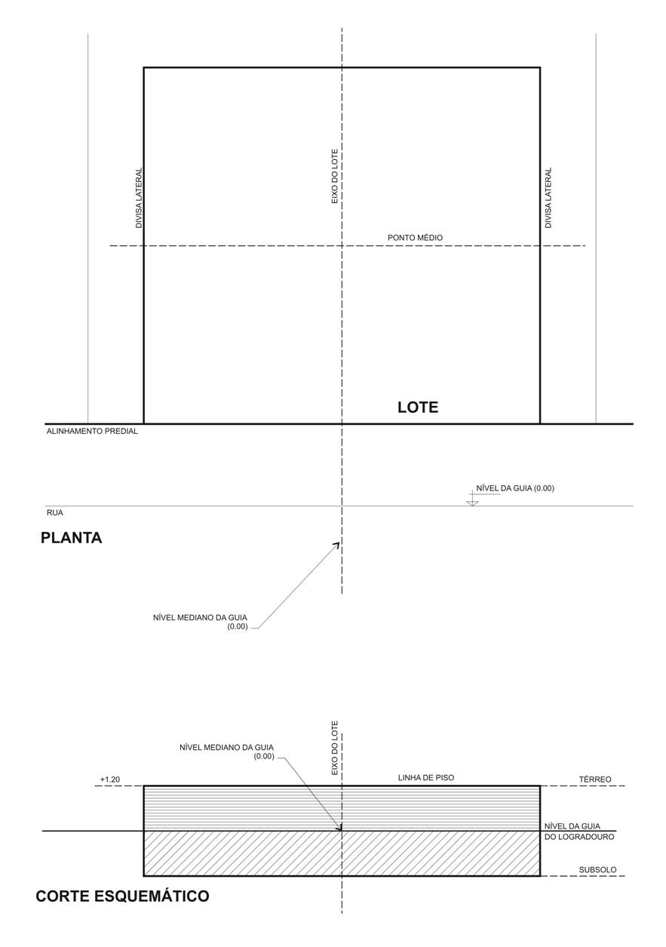
ANEXO II DESENHO 1B

TERRENO COM TESTADAS PARA RUAS OPOSTAS

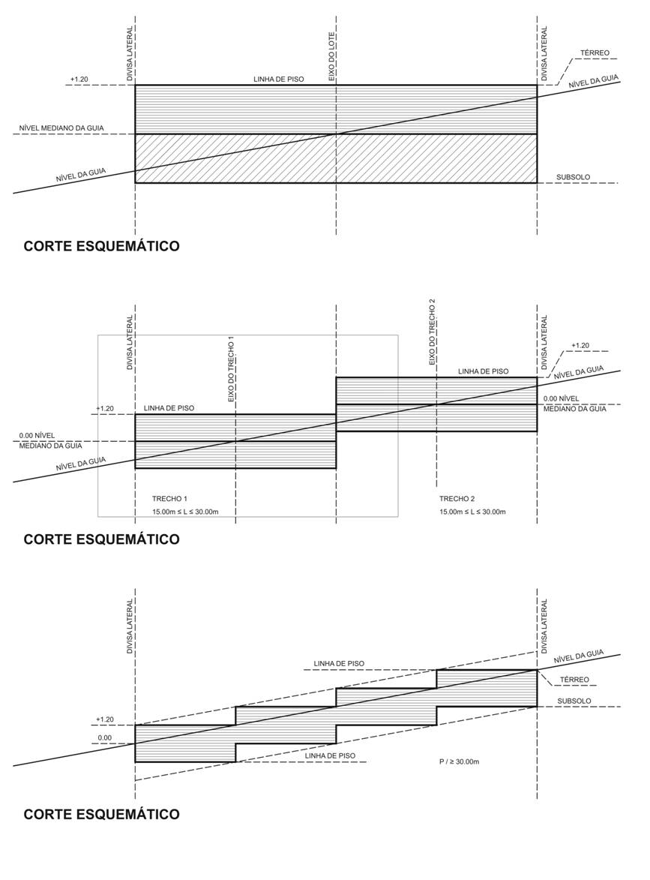

ANEXO II DESENHO 1C
TERRENO COM TESTADAS PARA RUAS OPOSTAS

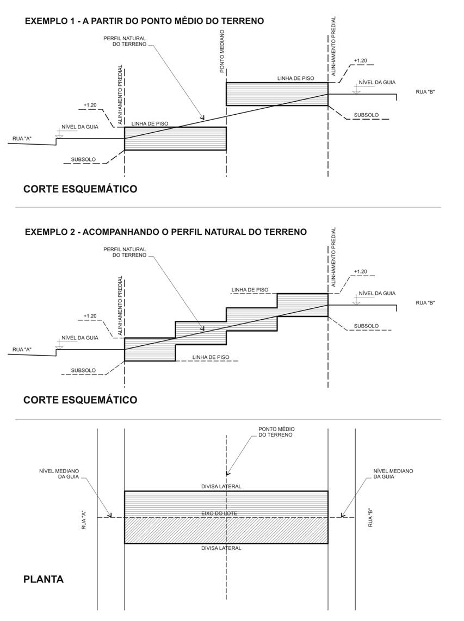

ANEXO II DESENHO 1D

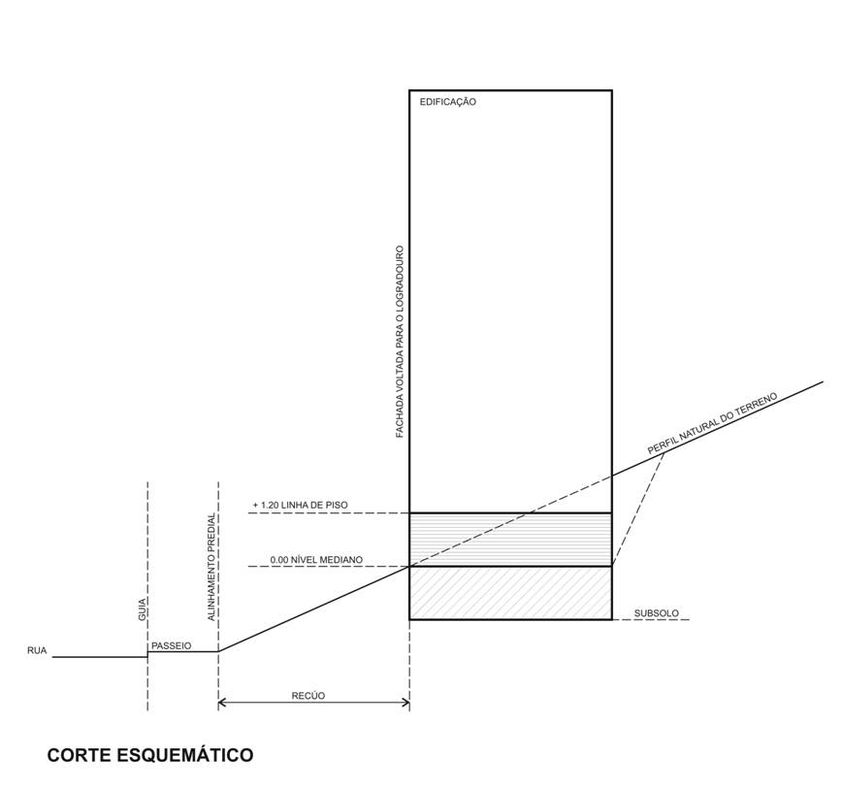

ANEXO II DESENHO 2
ABERTURA DE PORTAS DE ELEVADOR
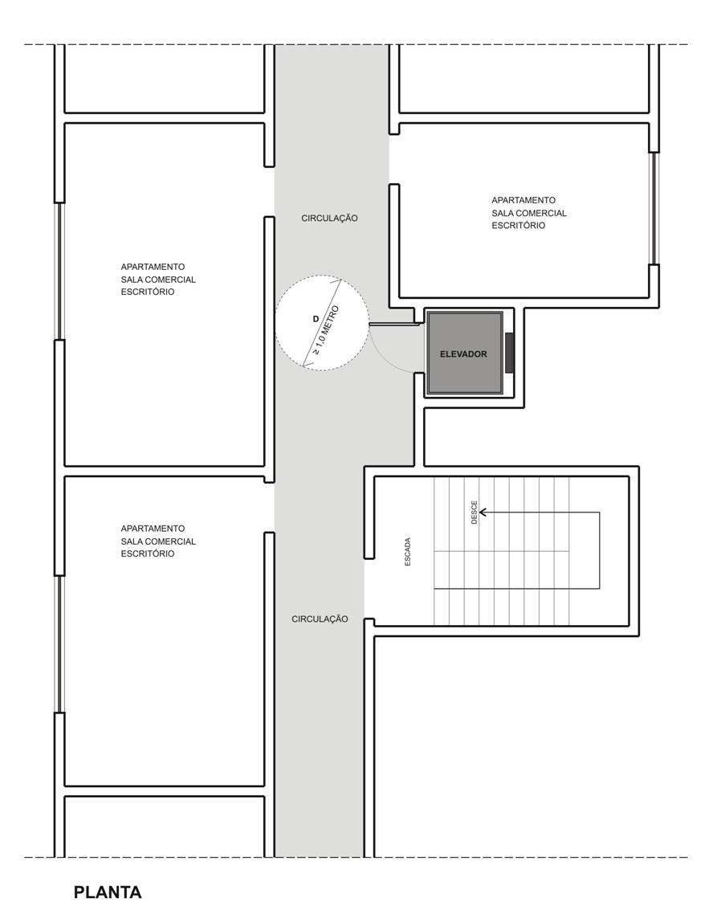

ANEXO II DESENHO 3A e 3B

VENTILAÇÃO DE SUBSOLO
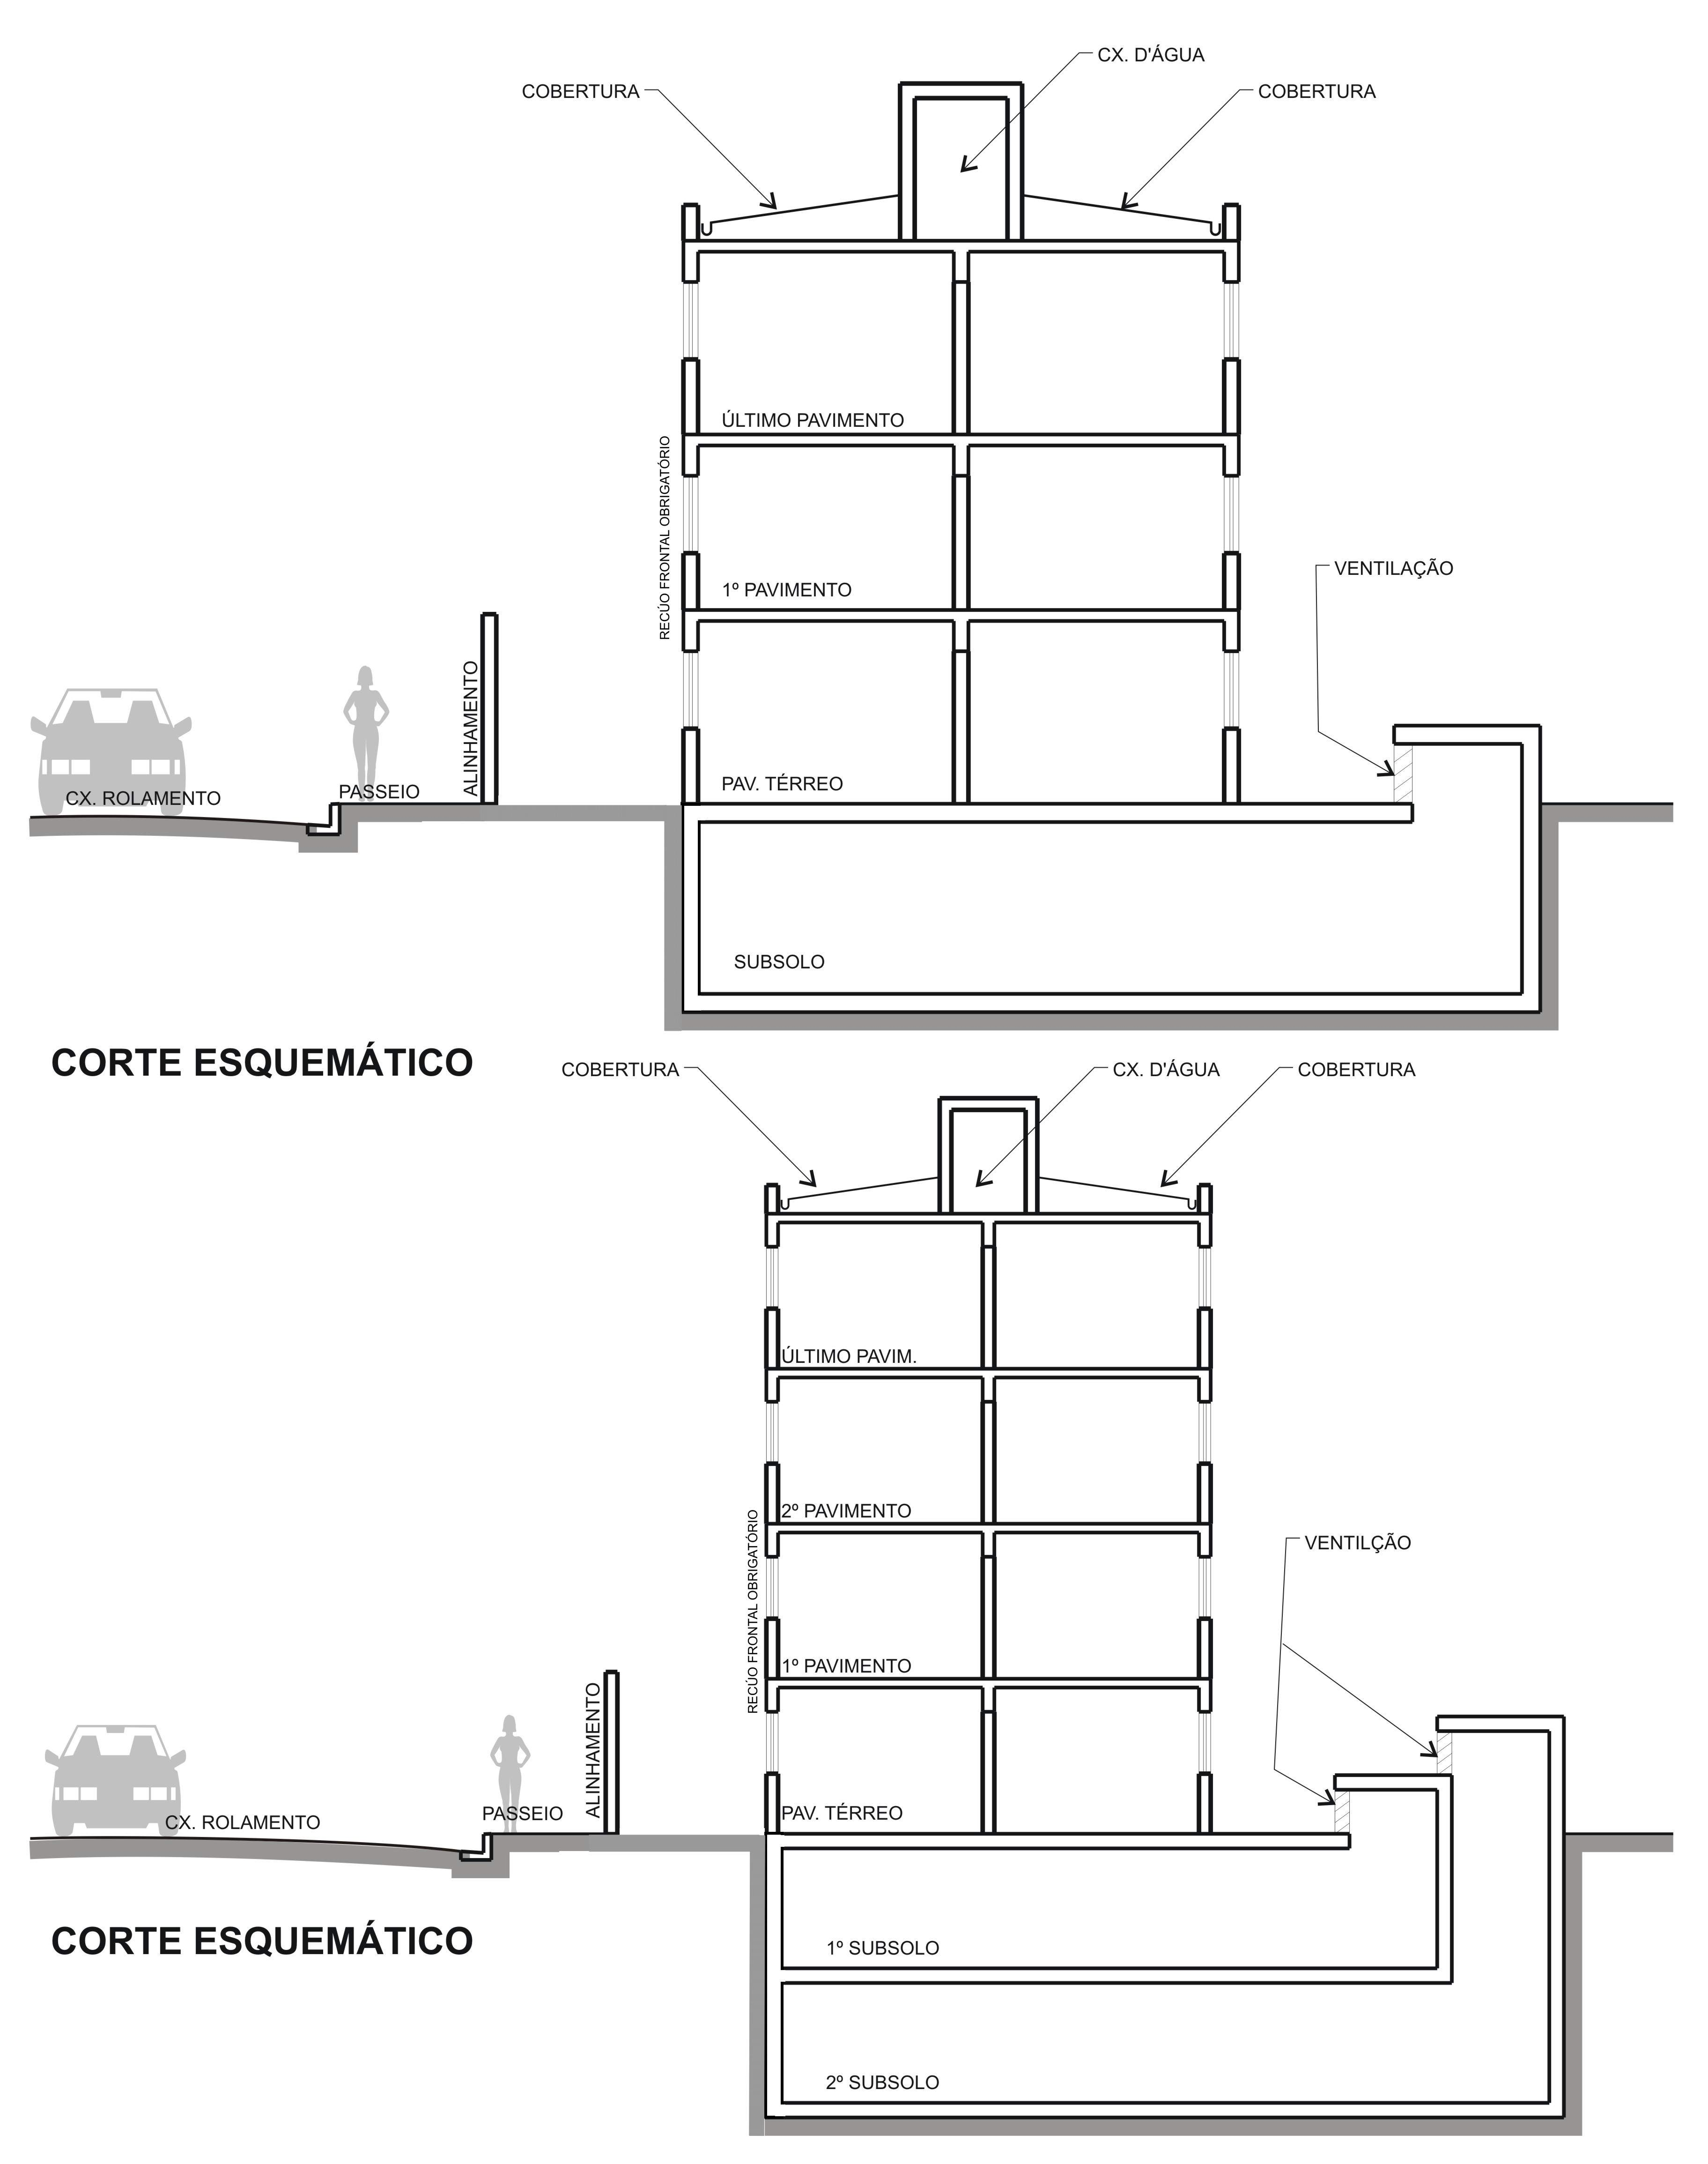

ANEXO II DESENHO 4
SAÍDA DE ÁGUA PLUVIAL
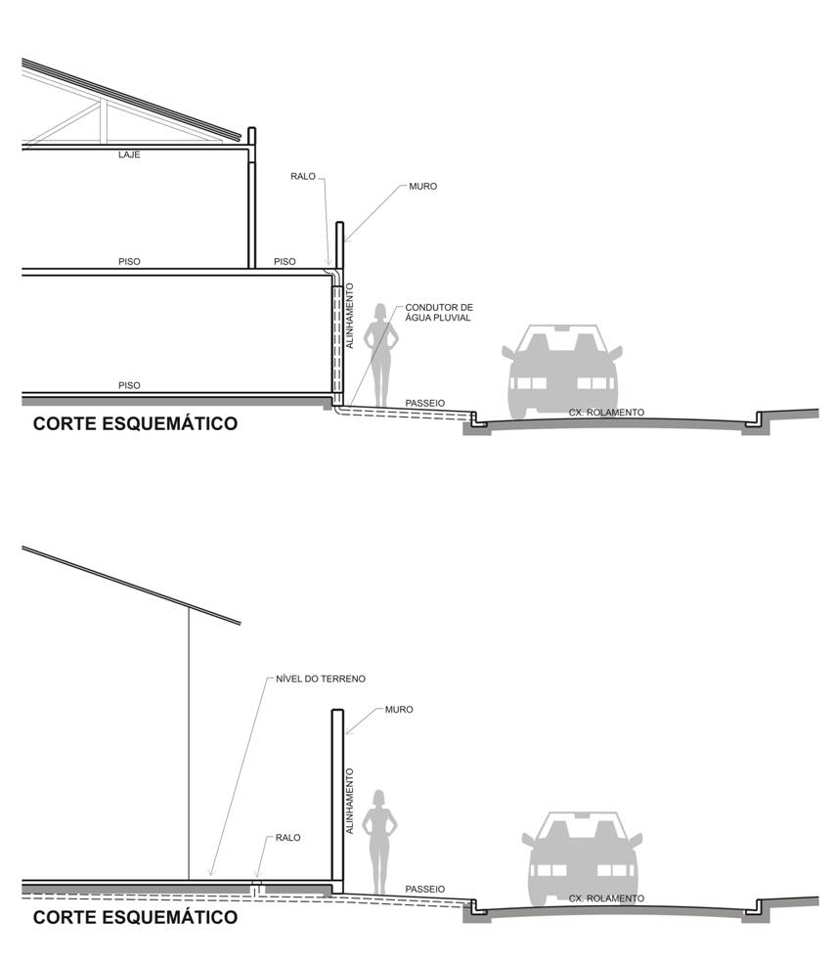

ANEXO II DESENHO 5A
ELEVADORES

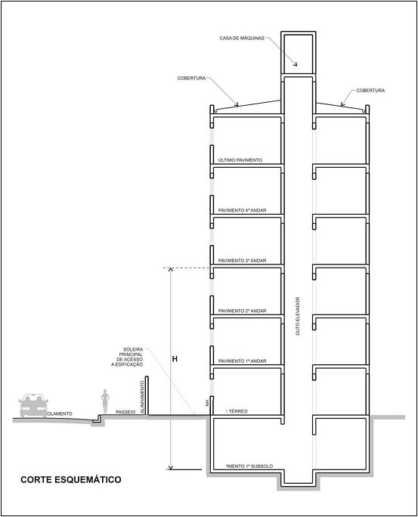

ANEXO II DESENHO 5B
ELEVADORES

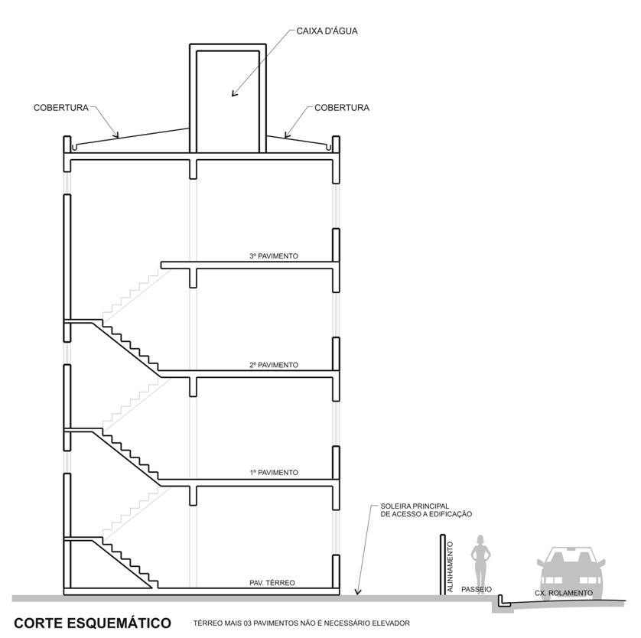

ANEXO II DESENHO 6
HALL DE ACESSO INTERLIGADO À ESCADA COLETIVA
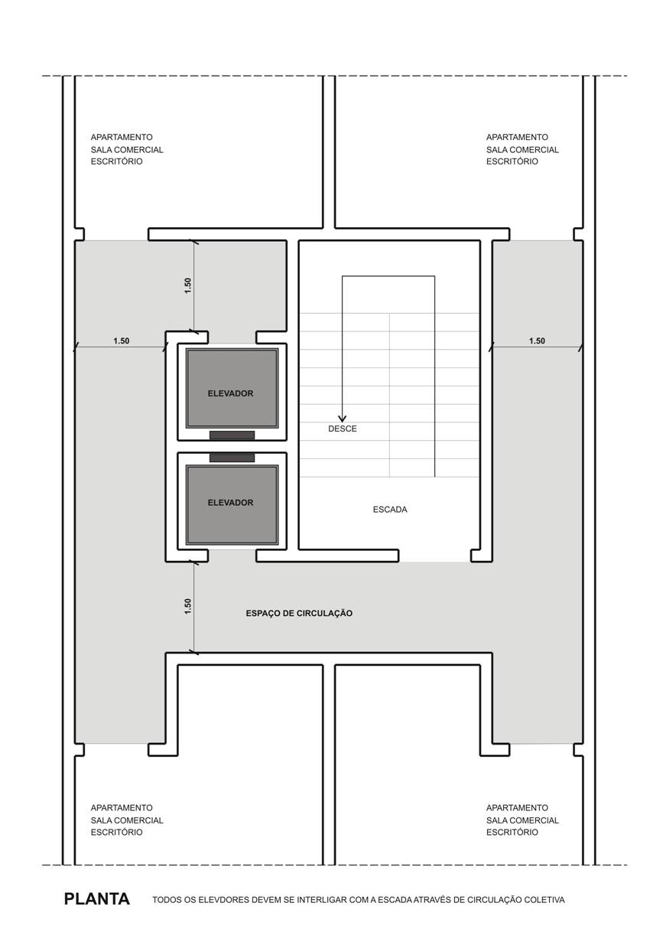

ANEXO II DESENHO 7
FACHADAS – SALIÊNCIAS E OBRAS COMPLEMENTARES

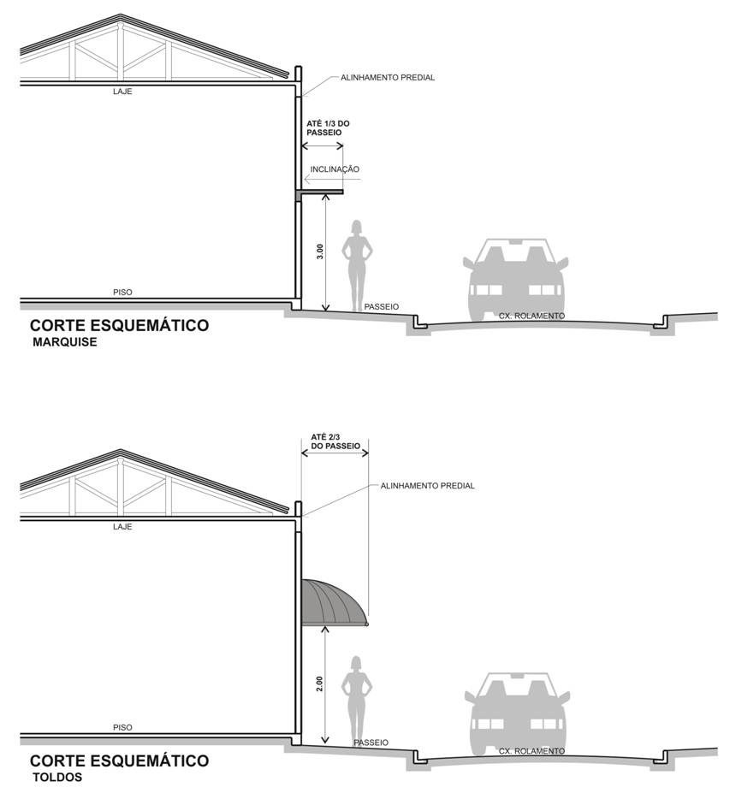

ANEXO II DESENHO 8A

ESPAÇOS DE MANOBRA EM ESTACIONAMENTO A 30º

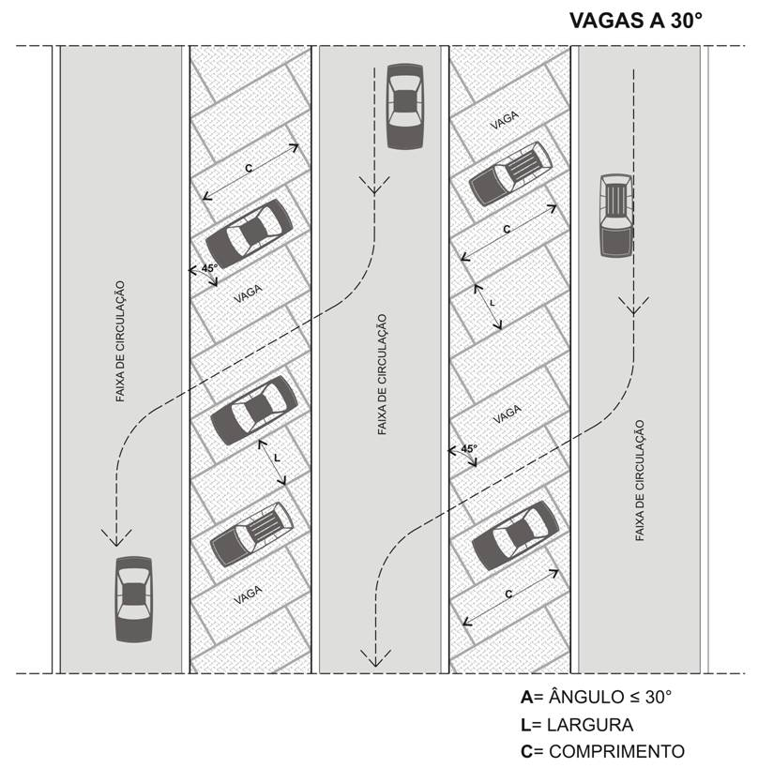

ANEXO II DESENHO 8B
ESPAÇOS DE MANOBRA EM ESTACIONAMENTO A 45º

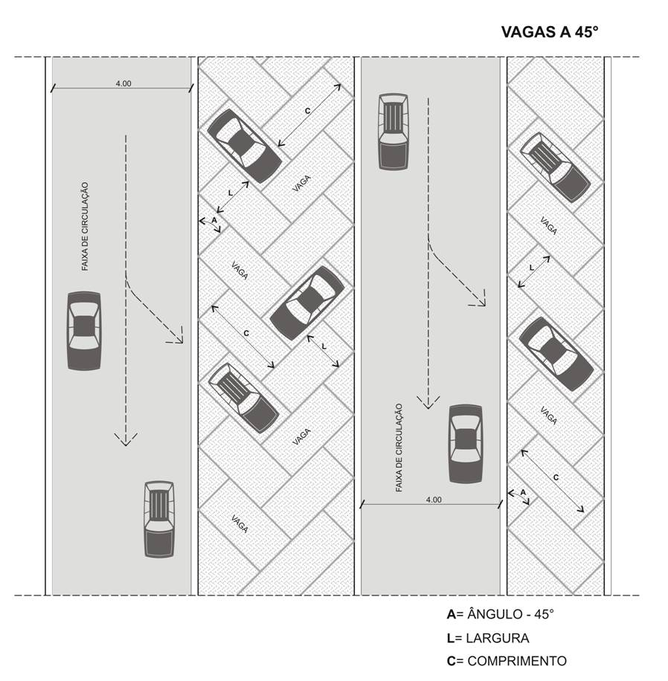

ANEXO II DESENHO 8C
ESPAÇOS DE MANOBRA EM ESTACIONAMENTO A 90º

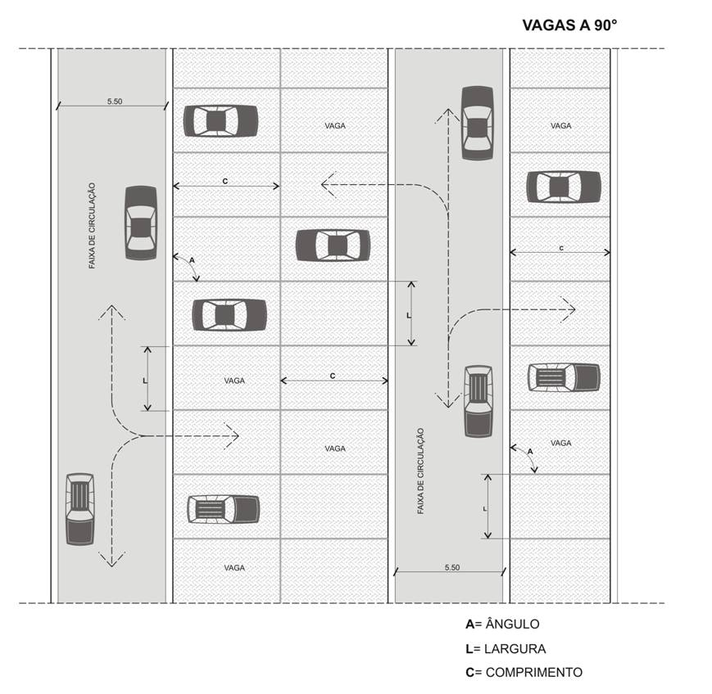

ANEXO II DESENHO 9A

ACESSO EM ESQUINAS
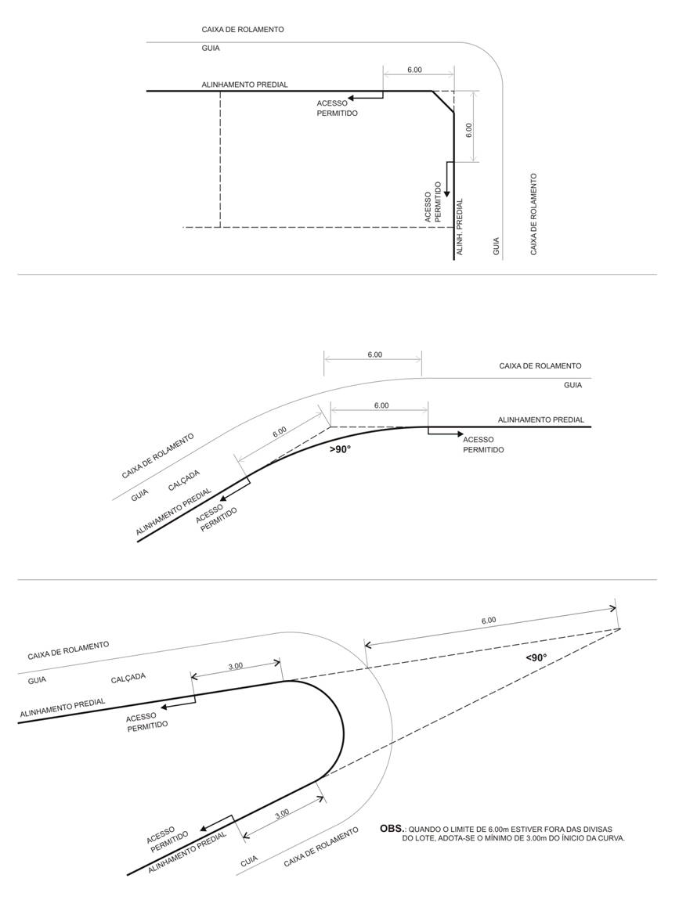

ANEXO II DESENHO 9B
ACESSO EM ROTATÓRIAS
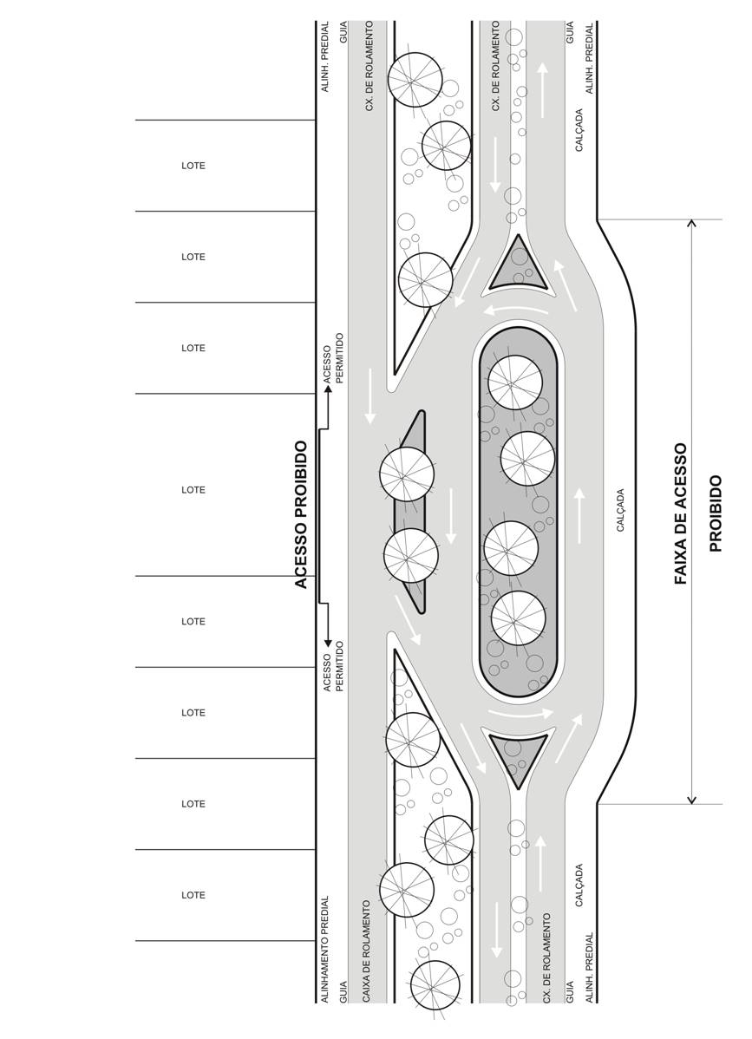

ANEXO II DESENHO 10
REBAIXAMENTO DE GUIA

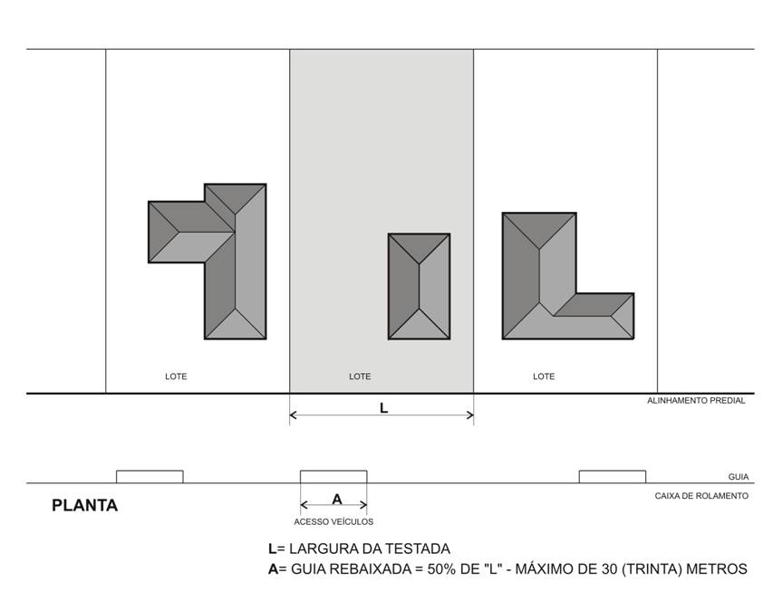

ANEXO II DESENHO 11A
VENTILAÇÃO POR MEIO DE DUTO DE TIRAGEM
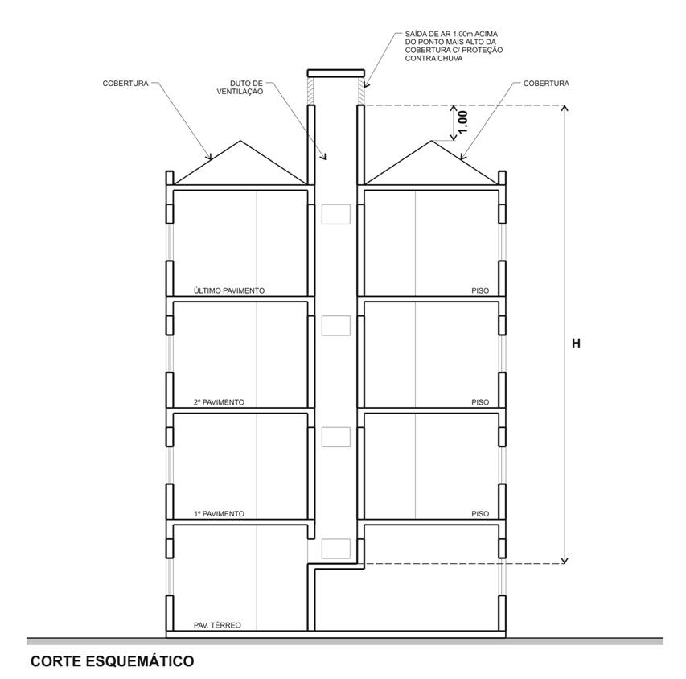

ANEXO II DESENHO 11B
DUTO DE VENTILAÇÃO INDIRETA

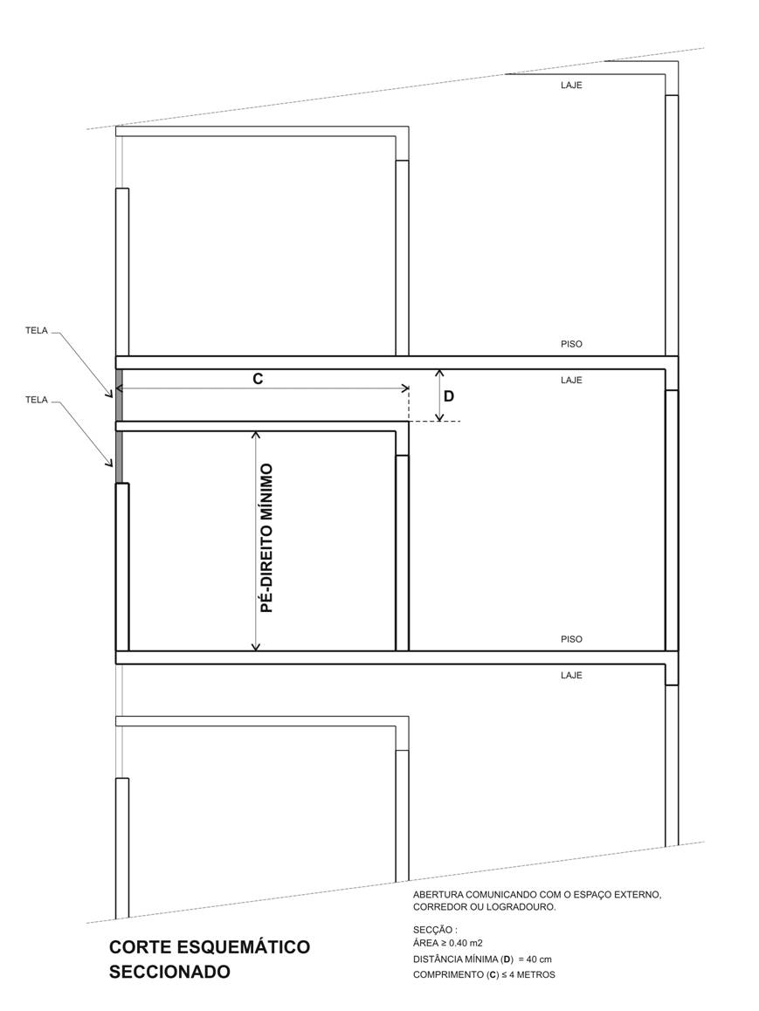

ANEXO II DESENHO 12
FECHAMENTO POR TAPUMES

